유엔 집회결사의 자유 특별보고관 방한 즈음
2016 한국 집회결사의 자유 실태 보고서

2016. 1. 12.

참여 단체:
공권력감시대응팀, 공익인권법재단 공감, 공익인권변호사모임 희망을 만드는 법, 민주노총, 민주사회를위한변호사모임, 성소수자차별반대 무지개행동, 유엔인권정책센터, 인권운동사랑방, 참여연대, 천주교인권위원회

목차

평화로운 집회의 자유 3

청소년들의 집회의 자유 23

장애인들의 집회의 자유 26

성소수자들의 집회의 자유 30

결사의 자유 – 노동조합에 대한 권리 32

정당해산 결정과 정치적 결사의 자유 침해 49

선거법과 정치적 결사의 자유 51

선거시기 결사의 자유 제한 53

결사의 자유 – 청소년들의 결사의 자유 55

결사의 자유 – NGO결사의 자유 56

평화로운 집회의 자유

1. 배경

한국은 헌법 제21조 제2항에 따라 집회에 대한 허가제를 허용하지 않고 있고, ‘집회 및 시위에 관한 법률(이하 ‘집시법’)’도 신고제로 규정하고 있지만 경찰이 금지통고를 하는 방식으로 사실상 ‘허가제’로 운영되고 있음.

특히 경찰은 정부정책에 비판적인 집회나 노동자 집회에 대해서 집시법에 따른 사전 제약을 자의적으로 행사하고(금지·제한 통보) 이를 위반하였다는 이유로 사후 처벌하기도 함. 또한 집회 현장에서 경찰은 불심검문, 차벽, 통행제한, 채증, 자의적이고 불법적인 장비 사용 등으로 평화로운 집회의 자유를 훼손하며 경찰과 검찰은 집회주최자와 참여자를 체포하고 벌금을 부과하는 것에 더해 민사상 손해배상청구까지 취하고 있음.

2. 관련 법령
1) 집회 및 시위에 관한 법률

집시법은 집회의 자유를 ‘보호’하기 위한 법률이 아니라 집회의 자유를 ‘규제’하기 위한 법률임. 집시법은 집회의 개념에 대한 정의를 포기함으로써 규제대상이 되는 집회의 범위를 끝도 없이 넓히고 있고, 보호대상이 되는 집회를 ‘평화적’ 집회가 아니라 ‘적법한’ 집회로 한정하고 있음.

집시법상 규제 구조의 핵심에는 사전신고제가 자리 잡고 있음. 집시법 제6조에 따르면 옥외집회나 시위를 주최하려는 자는 집회 및 시위를 시작하기 720시간 전부터 48시간 전까지 관할 경찰서장에게 신고서를 제출하여야 함. 집시법은 집회주최자에게 사전에 신고의무를 부과한 후 신고된 내용을 경찰이 판단하고 평가해서 금지, 보완 통고를 함. 경찰은 집회를 금지하는 이유로 교통질서, 공공안녕질서, 일정한 장소에서 옥외집회 금지 등을 들고 있으며 이에 따르지 않을 시 경찰은 강제로 집회를 해산하고 처벌할 수 있음. 사전신고는 경찰이 집회에 대한 통제 가능성을 확보할 수 있는 가장 1차적인 수단이 되며, 금지통고의 직접적 기반을 이루는 한편, 금지통고 되거나 신고되지 않은 집회의 해산과 처벌로 이어지게 하는 요인이 되고 있음. 즉 집시법의 규제 법리의 구조는 ‘사전신고-금지통고-해산‧처벌’ 또는 ‘미신고집회-해산‧처벌’의 구조를 취하고 있음. 신고제라고는 하지만 사실상 ‘허가제’의 효과를 발휘하는 구조임. 집시법과 이를 운용하는 경찰의 관행은 헌법 21조2항 집회·결사에 대한 허가금지를 부인하는 것임.

대법원은 집회해산을 매우 예외적인 경우에만 허용하고 있음. 타인의 법익이나 공공의 안녕질서에 직접적인 위험이 명백히 존재하는 경우(대법원2009도13846)이거나 미신고된 집회라도 해산명령이 불가하며(대법원 2011도6294) 금지통보된 집회라도 실제 집회가 신고된 내용과 달리 타인의 법익 침해나 공공의 안녕질서에 직접적이고 명백한 위험을 초래하지 않으면 해산을 명하고 처벌할 수 없다(대법원98다20292)고 했음. 법원은 불법집회라도 평화로운 집회에 관해서는 이를 보호하라고 요구하고 있으나 실제 경찰은 ‘합법’ 집회와 ‘불법’ 집회로 나누고 경찰이 판단해서 불법집회라고 판단하면 강제로 해산하거나 사전에 집회를 못하도록 규제하고 있음.

또한 법원, 국회, 청와대와 같이 시민들의 의사표현의 대상이 될 수밖에 없고 되어야 하는 기관의 경계로부터 100m내에서는 절대적으로 집회를 금지하고 있어 국가기관에 대한 시민의 의사표현을 상당히 제약하고 있음. 또한 집회 시 발생하는 소음에 대해서도 지나치게 엄격한 규제를 가하고 있어 집회 시 참여자 간 혹은 집회 참여자가 그 외의 시민들에게 자신의 의사를 소통하는 방식을 심각하게 제한하고 있음.

2) 일반도로교통방해죄

형법 제185조 일반교통방해죄(이하 ‘일반교통방해죄’)는 “육로, 수로 또는 교량을 손괴 또는 불통하게 하거나 기타 방법으로 교통을 방해한 자는 10년 이하의 징역 또는 1천500만 원 이하의 벌금에 처한다”고 규정하고 있음. 일반교통방해죄는 ‘기타 방법’이라는 표현이 가지고 있는 추상성과 포괄성 때문에 도로에서의 행위 중 이에 포함되지 않는 행위는 존재하지 않는 것처럼 해석되어 명확성의 원칙에 위배됨.

또한 단순히 교통소통에 장해가 발생하여 다소 불편한 경우와 사람의 생명‧신체 등에 위험이 발생하는 경우는 불법성의 있어 차이가 매우 큼. 따라서 가벼운 교통방해 행위를 도로소통에 장해가 생겨 사람의 생명이나 신체에 위험이 발생한 경우와 동일하게 처벌하는 것은 행위와 처벌 간의 비례성을 상실한 과도한 법 적용임. 이전에도 집회‧시위 참가자들에 대해 이 조항을 적용하는 경우가 간헐적으로 있었으나 2008년 이후에는 도로를 행진하는 시위가 있으면 당연히 적용되는 조항으로 적극 활용되고 있음.

집시법이 주간집회 단순참가자에 대해서는 처벌하지 않고 있고, 집시법 제23조가 야간옥외집회·시위의 단순 참가자에 대해서는 50만 원 이하의 벌금‧구류 또는 과료로 처벌하도록 규정하고 있기에, 50만 원 이하의 벌금에 처해지는 경우에는 ‘일정한 주거가 없는 경우’가 아닌 한 현행범으로 체포할 수 없다는 형사소송법의 제한(제200조의2 제1항 단서)을 회피하기 위하여 경찰은 집회나 시위 중 도로를 점거하거나 도로로 이동한 경우를 모두 현행범 체포나 긴급체포까지 가능한 일반교통방해죄로 법률을 적용하여 체포함. 집회시위 참가자들에게 다른 법 위반도 아닌 형법 제185조 일반교통방해죄를 적용하는 순간, 경미한 사건은 중범죄로 바뀌고 집회‧시위 참가자들은 공권력에 의해 진압해야 마땅한 범죄자로 바뀜.

현재대법원의 논리에 따르면, 도로나 인도 점거 등 아무리 평화로운 집회라도 집시법상 불법집회가 되는 한 일반교통방해죄가 적용됨. 집회시위는 많은 사람들이 도로라는 공간의 점유를 통해 자신들의 의사를 전달하는 방식임. 그런데 집회로 인해 도로가 불통되었다는 이유(소통장해, 교통정체)로 일반교통방해죄를 적용하는 것은 그야말로 집회시위를 하지 말라는 주문임.

3) 경찰관직무집행법

경찰은 집회를 막거나 집회의 규모를 줄이기 위해 집회장소로 모이는 사람들이 이용하는 지하철의 출구나 인도 등을 가로막고 경찰관직무집행법상 불심검문을 하고 있음. 경찰관직무집행법 제3조에 따르면 이 과정에서 경찰들은 자신의 신원과 검문이유를 밝히며 불심검문을 하고 불심검문에 대해 거부하는 사람들을 그대로 보내주어야 하나 현실에서는 자신의 신원을 밝히지도 않고, 불심검문을 거부하는 사람들의 통행을 보장해주지도 않음.이 중 통행차단에 대해서는 경찰관직무집행법 제6조가 범죄행위가 목전에 벌어지려 하는 경우 이를 차단할 수 있다고 한 것을 근거로 주장하기도 하는데 평화적인 집회의 참가를 범죄시하는 것이자 집회의 자유를 넘어서 이동의 자유마저 침해하는 것임.

또한 경찰은 집회 시위를 차단하기 위하여 차벽을 동원하는 근거로 경찰관직무집행법 제6조를 들고 있음. 그러나 경찰관직무집행법 제6조는 “범죄행위가 목전(目前)에 행하여지려고 하고 있다고 인정될 때에는 이를 예방하기 위하여 관계인에게 필요한 경고를 하고, 그 행위로 인하여 사람의 생명·신체에 위해를 끼치거나 재산에 중대한 손해를 끼칠 우려가 있는 긴급한 경우에는 그 행위를 제지할 수 있다.”고 하고 있어 평화적인 집회를 대상으로 한 것이 아님. 따라서 이 역시 불법하게 집회의 자유 및 이동의 자유를 침해한 것이라 할 수 있음.

경찰관직무집행법 10조(경찰장비의 사용 등)에서 ‘경찰관은 직무 수행 중 경찰장비를 사용할 수 있다’는 일반규정과 함께 ‘필요최소한의 범위에서의 사용’이라고 하며 구체적인 사용에 대해서는 대통령령으로 정하고 있음. 그러나 대통령령과 경찰청 훈령에도 최소한의 사용 시 안전수칙 정보만 있고 살수차 등 장비를 사용할 수 있는 구체적인 상황은 규정되어 있지 않음. 이로 인해 경찰은 현장책임자의 판단하에 자의적이고 불법적으로 장비사용을 하고 있음.

3. 현황 및 사례
1) 집시법에 따른 집회의 자유 침해– 미신고집회 처벌

2인 이상이 하는 1인 시위, 플래시몹, 퍼포먼스, 기자회견 등은 경찰에 신고하지 않았다는 이유로 집시법 6조1항 위반으로 처벌되고 있음. 경찰이 만든 <집회시위현장 법집행 매뉴얼>에 따르면, 2인 이상이 하는 1인 시위, 플래시몹, 퍼포먼스, 기자회견 등은 ‘평화적으로 진행’ 되더라도 집시법 상 미신고 불법집회이므로 해산명령 등 엄정대응 하라고 안내하고 있음. 대법원은 외형상 ‘기자회견’ 형식을 갖추고 있더라도 공동의 의견을 대외적으로 표출ㆍ전달하기 위한 목적으로 일정한 장소에 모였다면 ‘옥외집회’에 해당하므로 경찰에 집회 신고를 해야 한다고 판결하였음.

사례 1. 인권활동가3인 광화문 광장 피켓팅 사례

2010년 5월 10일 낮 12시경 인권활동가 3인은 광화문 광장에서 6~7m 간격으로 “표현의 자유를 보장하라”는 피켓을 들고 있었음. 12시 30분 경찰은 1, 2, 3차 해산명령 후 인권활동가들을 집시법 위반 혐의로 종로경찰서로 연행함. 랑희씨외 인권활동가 1명은 집시법 (20조2항2호, 22조 2항, 6조1항, 24조 5호; 미신고집회 해산명령 불응) 위반으로 기소되었고 2015년 7월 대법원은 랑희씨 외 인권활동가 1명에게 30만원의 벌금을 선고하였음.
사례2. 청년유니온 포퍼먼스 사례

2013년 3월 28일, 대법원은 청년유니온 전 위원장 김영경 씨에게 벌금 70만 원을 선고했음. 2010년, 청년실업 문제를 해결하고 청년유니온의 노동조합 설립을 인정하라고 요구하며 서울 명동에서 진행한 ‘플래시몹’ 퍼포먼스가 ‘집회 및 시위에 관한 법률’을 위반했다는 이유임. 대법원은 "정부 정책 비판 등 정치적 목적을 띤 '플래시몹'도 사전 신고하지 않으면 불법"이라는 판결을 내림.
사례 3. 청와대 앞 기자회견 사례

2014년 2월 17일 전국언론노동조합 조직국장 A씨는 서울 종로구 청와대 인근에 소재한 청운효자동주민센터 앞 주차장에서 언론노조 조합원들 20여명이 참여한 가운데 ‘공영방송 지배구조 개선 대선공약파기 규탄 및 국민파업 동참선언을 촉구하는 기자회견’을 개최했음. 이후 검찰은 조직국장 A씨가 미신고 옥외집회를 주최했다며 기소했고 대법원은 2015년 10월 26일 기자회견은 외형상 ‘기자회견’이라는 형식을 갖추고 있으나 ‘옥외집회’에 해당한다”고 판결하였음.
사례 4. 3차 민중총궐기 사례

2015년 12월 19일 문화제 형식으로 열린 3차 민중총궐기에서 경찰은 미신고집회라며 전국농민회총연맹 대표 김영호씨 외 1명에게 소환장을 보냈음.
사례 5. 레프트21 거리 판매 사례

2010년 5월 7일 서울 강남역 일대에서 노동자연대 소속 회원, 활동가들은 <레프트21>이라는 진보적인 격주간 신문을 판매하던 중 경찰에 의해 집시법 위반 혐의로 연행되었음. <레프트21>에는 천안함 사건으로 안보위기를 조장하는 것에 관해 정부에 비판적인 내용이 담겨있었음. 2013년 11월 14일 대법원은 1명에게는 선고유예를, 5명에게 무죄를 선고하였음.

2)집시법에 따른 집회의 자유 침해– 집회금지통고 급증

집회에 대한 금지통고횟수가 크게 늘고 있는 상황임. <서울경찰청 집회시위 금지 통고 현황>을 보면, 서울경찰청은 2014년 1~7월 전체 4만2283건의 집회 신고 중 199건을 금지 통고 처분함. 이는 2013년 한 해의 157건을 넘은 수치임. 그간 매년 200건 정도 금지 통고 처분됐는데, 이미 2014년 상반기에만 200건에 육박해 사실상 역대 최고치를 기록함. 금지통고 사유도 과거 중복집회나 교통소통을 이유로 한 것과 달리 ‘생활평온 침해 우려’라는 이유로 금지 통고를 한 경우가 70건에 달함. 2013년 16건에 비하면 4배 이상 증가한 것임.

특히 2014년 4월 16일 세월호 참사 이후 관련 집회에 대한 금지 통고가 두드러짐. 세월호 참사 이후 세월호 관련 집회가 약 두 달 동안 239건이 신고 되었으나 이중 112건이 금지통고 되었음. 금지통고의 대부분은 집시법 제8조 제3항 제1호(생활평온침해), 제8조 제3항 제2호(학교시설주변)와 제12조 제1항(교통소통을 위한 금지·제한)을 근거로 하고 있음.

청와대 주변에 대한 집회 신고는 전면적으로 금지되고 있음. 2014년 5월 18일 ‘청와대 만민공동회’를 진행하기 위해 5월 13일, 청와대 주변 10곳에 대해 집회신고를 냈으나 경찰은 10곳 모두에 대해 금지통고를 했음. 또한 세월호 참사에 대한 정부의 책임을 묻는 ‘6.10 청와대 만인대회’를 개최하기 위해 청와대 인근 61곳에서 집회를 개최하겠다고 2014년 6월 7일 종로경찰서에 신고했으나 모두 금지통고 되었음.

청와대 주변은 집회금지뿐만 아니라 1인 시위도 경찰에 의해 방해받고 있음. 청와대 앞은 집시법 제11조에 의한 집회·시위 금지장소임. 청와대 경계로부터 100m 이내의 집회가 금지되어 있다 보니 1인 시위만이 가능함. 1인 시위는 보통 혼자 피켓을 들고 서있는 형태로 진행되기 때문에 위협적인 요소가 없는데도 경찰의 방해로 의사표현이 차단되고 있음.

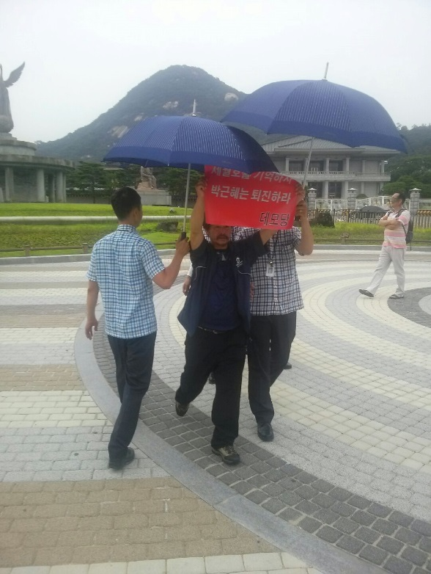
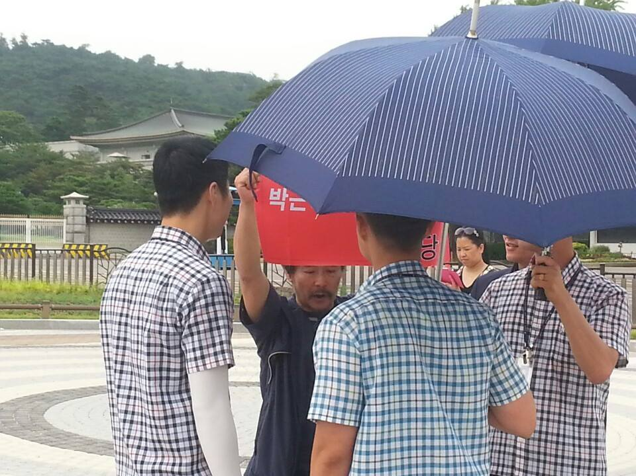

청와대 분수대 앞에서 1인 시위를 하려고 하자 경비대가 우산을 이용해 피켓을 가리고 이동을 하면 따라다니고 있음.

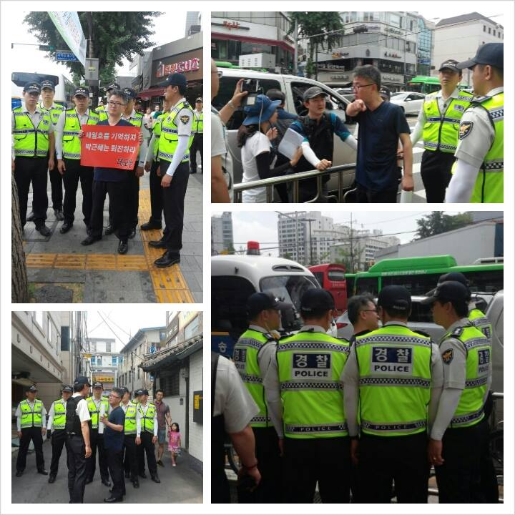

청와대 근처 지하철 역인 경복궁역 4번 출구 청운동 입구에서 1인 시위를 시작하자 경찰이 곧바로 애워싸서 이동하지 못하게 한 후 해산명령을 내림.

2015년 11월 14일 1차 민중총궐기에서도 경찰은 청와대와 광화문 인근 행진을 금지하였고, 같은 해 12월 5일 2차 민중총궐기에서도 경찰이 집회를 금지해 결국 법원이 내린 집회금지통고에 대한 효력정지 결정으로 집회를 할 수 있었음.

3)집시법에 따른 집회의 자유 침해– 집회 참가자 연행 급증

2014년 1~6월까지 집회·시위 과정에서 발생한 구속자는 19명으로, 2013년 같은 기간(6명)에 비해 무려 216.7%가 증가함. 불구속은 1,143명에서 1,990명으로 74.1%가 늘었음. 집회·시위로 인한 사법처리 건수는 2013년 1월부터 6월까지 1,389명에서 2014년 1월부터 6월까지 2,323명으로 934명(67.2%)가 늘었음. 특히 단일 사안으로는 2014년 5월~6월 사이 서울 도심에서 열린 ‘세월호 추모 집회’의 비중이 가장 높았음. 경찰은 세월호 관련 집회 참가자 가운데 354명을 체포하여 347명을 수사하고 있음. 이 가운데 6명이 구속되었고 나머지 341명은 불구속 수사를 받고 있음. 이들은 집시법상 해산명령불응죄, 형법 상 일반교통방해, 특수공무집행방해 등의 혐의를 받고 있음. 연행자는 119명(5월 17일), 97명(5월 18일), 30명(5월 24일), 5명(5월 31일), 69명(6월 10일) 등으로 집회 규모와 상관없이 대규모 연행이 빈발함. 집회를 진압하고 연행하는 과정에서 경찰의 폭력으로 부상자가 발생하기도 했음.

4) 일반교통방해에 따른 집회의 자유 침해

2008년 미국산 쇠고기 수입반대 촛불집회 당시 1,258명이 기소됨. 이중 정식재판을 청구한 피고인 627명 중 일반교통방해죄로 기소된 사람은 551명으로 88%에 이르며, 이들에게는 보통 1~2백만 원 정도의 벌금이 부과됨.

최근 몇 년 사이에 검찰과 경찰에게 집회참여자에 대한 일반교통방해죄 적용은 집회 탄압의 대표적인 수단이 되고 있음. 50만원 이하의 벌금에 처해지게 되는 미신고집회주최자나 단순참가자에 대한 연행이 형사소송법으로 인해 어렵기에 경찰은 벌금 액수가 많고 현행범 연행이 가능한 형법 185조 일반교통방해죄를 적극 적용하고 있음. 최근 검찰은 3~5백만원의 벌금을 부과하는 경향임.

많은 집회 참여자들이 집회 현장에서 현행범으로 체포되지 않았다 할지라도 무차별적인 사진 촬영 등으로 추후 소환되고 기소되어 적게는 100만원에서 많게는 500만원에 이르는 벌금을 부과 받고 있음. 2014년 3월과 7월에 각각 전국장애인차별철폐연대 대표와 아르바이트 노동조합 위원장이 집회시위에 대해 부과된 일반교통방해죄의 벌금을 납부할 수 없어 자진 노역 수감된 일도 있음.

2008년 촛불집회, 2011년 한진중공업 조합원 지지 집회, 2014년~2015년 세월호 집회, 2015년 민중총궐기 등 집회참여자들에게 일반교통방해죄를 광범위하게 적용하고 있음.

게다가 대법원이 4분 정도의 짧은 시간 동안이라도 도로의 편도를 모두 점거하였다면 일반교통방해가 성립한다고 하였기 때문에 앞으로는 더욱 더 일반교통방해로 처벌되는 경우가 증가할 것으로 보임.

이러한 권리제한의 경향성에서도 불구하고 경찰과 검찰, 법원은 집회시위에 일반교통방해죄를 적용하여 입건하고 기소하여 유죄판결을 받은 통계도 수집하고 있지 않음.

5) 집회‧시위를 봉쇄하고 고립시키는 차벽

집회장소를 봉쇄하거나 집회를 외부로부터 격리시키고 행진을 막기 위해 경찰버스나 차벽차량을 이용해 만든 장벽을 차벽이라고 함. 주로 서울 도심의 집회, 광화문광장을 경계로 차벽이 설치됨. 차벽으로 집회장소를 원천봉쇄하거나 행진하는 경로를 차단하는 것은 계획한 장소에서 집회를 여는 것을 불가능하게 함. 경찰은 자의적인 금지통고와 함께 차벽 설치로 목적한 집회장소로 접근 자체를 못하게 함.

평화적인 집회에 대해 차벽을 사용하는 법적근거가 없음에도 경찰관직무집행법 6조(범죄의 예방과 제지)를 근거로 한다고 주장함. 하지만 평화적인 집회는 경찰관직무집행법 6조의 ‘사람의 생명·신체에 위해를 끼치거나 재산에 중대한 손해를 끼칠 우려가 있는 긴급한 경우’에 해당한다고 볼 수 없음.

헌법재판소가 ‘차벽은 집회의 금지나 해산으로는 방지할 수 없는 급박하고 명백한 위험이 있는 경우에만 취할 수 있는 마지막 수단으로만 정당화될 수 있다.(2009헌마406)’고 결정했음에도 경찰은 상시적으로 차벽을 사용하고 있음.

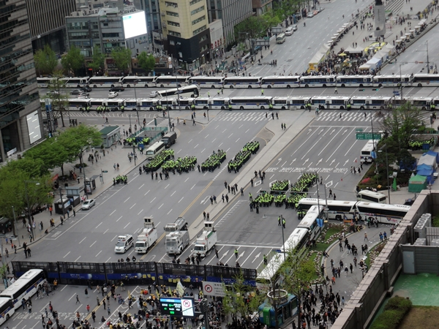
차벽은 집회 참가자들을 시민들로부터 분리시킴. 참가자들은 차벽 때문에 위축되고 감시받는 느낌을 갖게 되며, 외부의 시민들은 집회에 경계심을 갖게 됨. 결과적으로 차벽은 집회공간을 고립된 공간으로 만들어 의견을 표출하기 위해 모인 참가자들을 무력하게 만듦. 또한 집회를 시각적으로 차단시키는 효과가 있어 집회의 내용을 담은 현수막, 피켓 등 시각적 메시지를 차단하고 집회의 진행과정과 내용을 충분히 전달하기 어렵게 함.
2015년 4월 18일 세월호특별법 시행령 폐기를 요구하는 집회에 경찰은 차벽 트럭 18대를 비롯해 차량 470여대와 안전펜스 등을 동원해 경복궁과 광화문광장, 세종로 네거리 등에 겹겹이 저지선을 설치함.

6) 집회‧시위 참여를 차단하는 통행제한

집회장소로 가지 못하게 하기 위해 경찰이 길을 막아 통행을 불가능하게 하거나 집회장소로 이동하는 사람을 경찰들이 둘러싸 이동을 할 수 없도록 막아 감금과 같은 상태로 만들기도 함. 특히 광화문광장, 서울시청이 있는 도심을 중심으로 통행제한이 과도하게 이뤄지는 경향인데 이는 청와대 인근에서 집회와 행진을 금지하려고 하기 때문임. 과도한 통행제한으로 경찰과 집회참가자 사이의 마찰이 생기는 것뿐만 아니라 인근 지역주민들의 통행까지 제한해 귀가를 하지 못하거나 업무를 보기 어려워서 항의가 이어지기도 함.

사례 1. 세월호 집회 당시 통행 제한

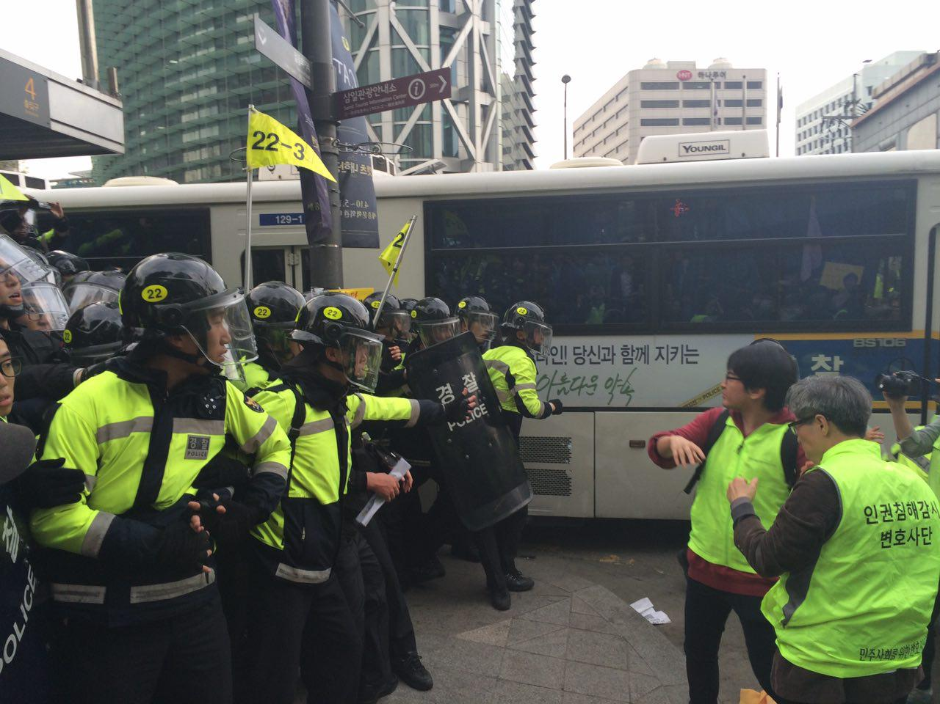
2015년 4월 18일 세월호특별법 시행령 폐기를 요구하는 집회와 행진에서 광화문, 청계, 종로, 안국, 경북궁 일대에서 청와대로 통하는 도로와 인도 대부분이 경찰에 의해 통행제한됨. 광화문, 종로, 안국, 경북궁으로 난 도로에 차는 다닐 수 없었고, 인도마저도 경찰이 시민들의 이동을 통제함. 세월호 희생자를 추모하기 위해 광화문 광장으로 향하는 시민들과 경북궁역·안국역 일대 거주민들은 사실상 경찰에 의해 봉쇄된 거리와 인도로 갈 수 없었음. 종각역과 안국역의 경우 출입구까지 봉쇄되어 지하철 이용승객마저도 통행이 불가능했음.

2015년 4월 18일 경찰에 의해 봉쇄된 종각역 출입구

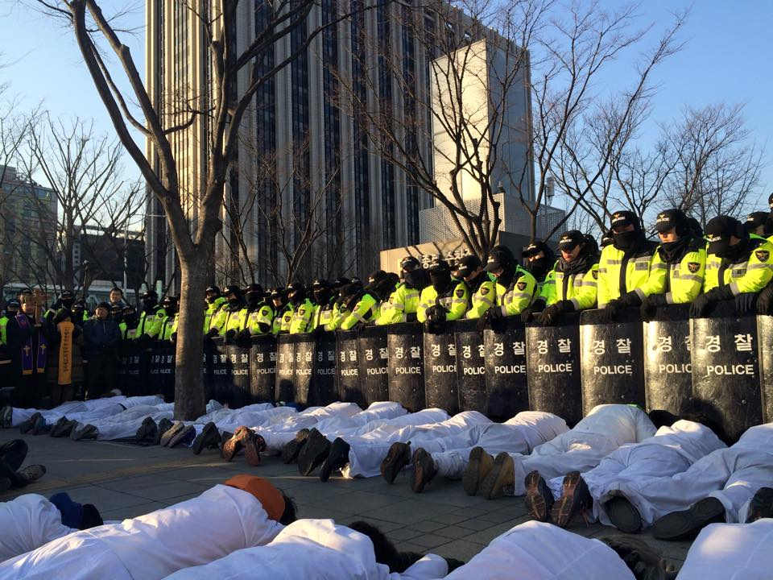
사례 2. 오체투지 행진단을 가로막은 경찰

서울 광화문 정부종합청사 앞에서 경찰에 가로막힌 행진단

2015년 1월 11일 <쌍용자동차 해고자의 전원복직과 정리해고 철폐를 위한 오체투지> 중 청와대 인근에 소재한 청운효자동주민센터로 향하던 참가자들을 경찰이 막음. 정부종합청사 앞에서 해산하라며 길을 막자 행진단은 엎드린 채 행진을 보장할 것을 요구했고, 이 소식을 들은 시민들이 담요, 깔판 등을 가져오자 이것도 경찰이 막음. 결국 청운효자동주민센터에서 기자회견을 끝으로 일정을 마무리하려던 행진단은 정부종합청사 앞 길거리에서 밤을 지새움.

7) 집회 시위를 감시하고 처벌하기 위한 채증

집회에서 불법행위가 있다면 이와 관련한 사진촬영이나 영상녹화, 녹음으로 증거가 될 만한 것들을 수집하는 것을 채증이라고 함. 그러나 경찰은 불법행위 여부와 상관없이 광범위한 채증을 하고 있음. 뿐만 아니라 집회참가와 상관없는 시민들까지 촬영하기도 하고, 최근에는 교통정보수집용 CCTV를 임의로 사용하여 집회참여자들을 감시하는데 사용함.

경찰은 채증으로 수집된 자료를 통해 집회시위 참여자들을 사후에 처벌하기 위한 수단으로 활용함. 채증을 통해 입수된 자료는 집회 참석자에 대한 출석요구서 발부로 이어지고 있고, 재판에서의 주요한 증거로 사용되고 있음. 출석요구서 발부를 통해 집회참석만으로 수사를 받고 고액의 벌금을 낼 수도 있다는 압박감을 주어 집회참석에 대한 자기검열이 강화됨.

경찰이 스스로의 기준에 따라 집계한 소위 “불법‧폭력집회”가 줄어들고 있음에도 집회 현장에서의 채증은 매년 증가하고 있음. 이런 상황에서 경찰청은 오히려 올해 6억 7,900만원이던 채증장비 등 집회시위 채증관련 예산을 내년에 35억 4,700만원으로 5.2배 증액함.

연도 별 채증 건수 및 불법시위 건수
구분 | 2011년 | 2012년 | 2013년 | 2014년 | 2015년 6월 | 계
채증 건수 | 3,417 | 4,003 | 5,324 | 4,170 | 5,433 | 22,347
채증 입건 건수 | 1,077 | 1,102 | 974 | 1,148 | 340 | 4,641
불법 폭력시위 | 45 | 51 | 45 | 35 | 12 | 188
* 새정치민주연합 박남춘 의원실이 2015년 경창청으로 받은 국정감사 자료

경찰의 채증은 법적 근거가 없고 경찰청 예규 제495호(채증활동규칙)만을 근거로 삼고 있음. 경찰은 상위 법령인 경찰법 제3조, 경찰관직무집행법 제2조, 형사소송법 제196조에 근거하고 있다고 주장하지만 어디에도 채증에 대한 규정이 없음. 경찰법 제3조, 경찰관직무집행법 제2조를 근거로 범죄 예방과 수사를 위해 채증하는 것은 집회에서 무차별적으로 채증하는 것을 가능하게 함. 뿐만 아니라 경찰이 자의적으로 만든 채증활동규칙은 ‘불법행위 또는 이와 밀접한 행위’를 채증할 수 있다고 규정했는데, ‘불법행위와 밀접한 행위’라는 모호한 개념으로 채증이 남용될 수 있음.

집회 현장에서 기자를 사칭하고 채증을 하다 발각이 되거나 집회참가자처럼 무리에 섞여 채증을 하는 경찰을 발견할 수 있음. 사복경찰에 의한 채증으로 인해 집회참가자들 사이에서 촬영과 관련한 시비가 붙거나 서로를 의심하는 일이 종종 발생함.

사례 1. 불법 채증

2015년 1월 7일 쌍용차 해고자 복직과 정리해고 철폐를 요구하며 시작된 오체투지행진 현장에서 사복 경찰이 <오마이뉴스> 기자를 사칭해 불법채증을 하다 들통남. 구로경찰서 정보과 직원 최아무개씨는 오체투지 행진을 동의없이 촬영하다가 현장에 있던 행진단과 <미디어오늘> 기자가 의심스러워 신분을 묻자 기자라고 대답했음. 그러나 좀 더 구체적으로 질문을 하자 대답하지 못하고 기자신분을 증명하지 못함. 상황을 지켜보던 이용철 구로경찰서 정보보안과장은 “경찰 정보과 직원은 채증할 수 있는 권리가 있다”며 “정당한 치안 정보 수집을 위한 채증이었다”고 말한 뒤 최씨를 데리고 급히 자리를 떠남.

8) 생명을 위협하는 물포, 최루액 사용

물포는 경찰이 살수차를 사용해 소방호스 수준의 높은 압력의 물을 쏘아 집회참가자를 해산시키거나 진압하기 위해 사용함. 집회에서 경찰이 사용하는 최루액은 캡사이신 성분으로 고통을 유발해 일시적으로 행동을 제어하기 위해 사용됨. 최루액은 분사기를 이용해 쏘거나 물포에 넣어 사용함. 분사기는 보통 스프레이형과 배낭형인데 1~2m까지 근접했을 때 사람의 얼굴, 특히 눈을 조준해서 분사함.

현장에서 장비사용은 전적으로 경찰이 판단해서 사용해 남용되고 있음. 실제로 경찰은 폭력행위가 발생할 때만 물리력을 사용하는 것이 아니라 폴리스라인을 넘거나 도로를 점거하거나, 경찰이 집회를 방해하는 것에 항의하거나 해산명령에 따르지 않았다는 이유로 물포나 분사기를 사용함.

경찰은 집회참가자의 눈을 향해 최루액을 넣은 분사기를 사용하고 있는데, 캡사이신 성분의 최루액은 눈을 뜰 수 없는 고통을 유발하고 기침, 호흡곤란, 구토를 일으키며 심한 경우 피부에 물집이 생김. 최루액을 맞아 시야가 확보되지 못한 상태에서 진압과 연행이 이루어지는 경우 이를 피하려 사람들이 몰리면서 더 큰 위험이 생길 수 있음.

사례 1. 경찰의 과도한 물포 사용

2011년 11월 10일 한미FTA 반대집회에서 경찰의 물포사용으로 집회참가자 박희진은 고막이 파열되고 이강실은 뇌진탕을 일으키기도 했음.

2015년 11월 14일 1차 민중총궐기에서 집회 참가자 백남기씨가 물포를 맞고 뇌출혈로 2015년 12월 30일 현재까지 의식이 회복되지 않은 상태임.
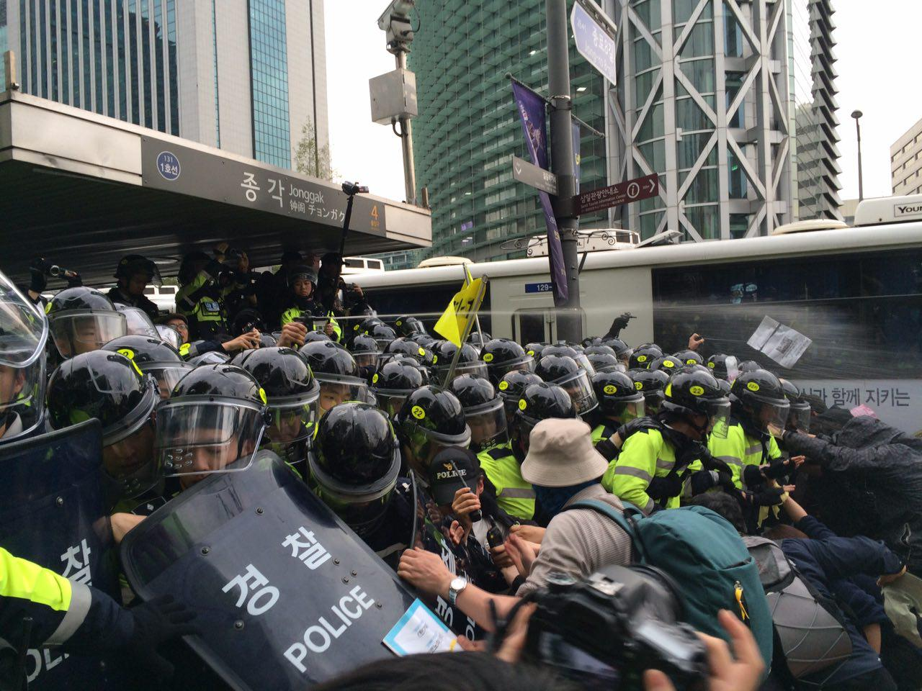
2015년 4월 18일 세월호특별법 시행령 폐기를 요구하는 집회에서 종각역 출구 봉쇄에 항의하자 분사기로 최루액을 분사
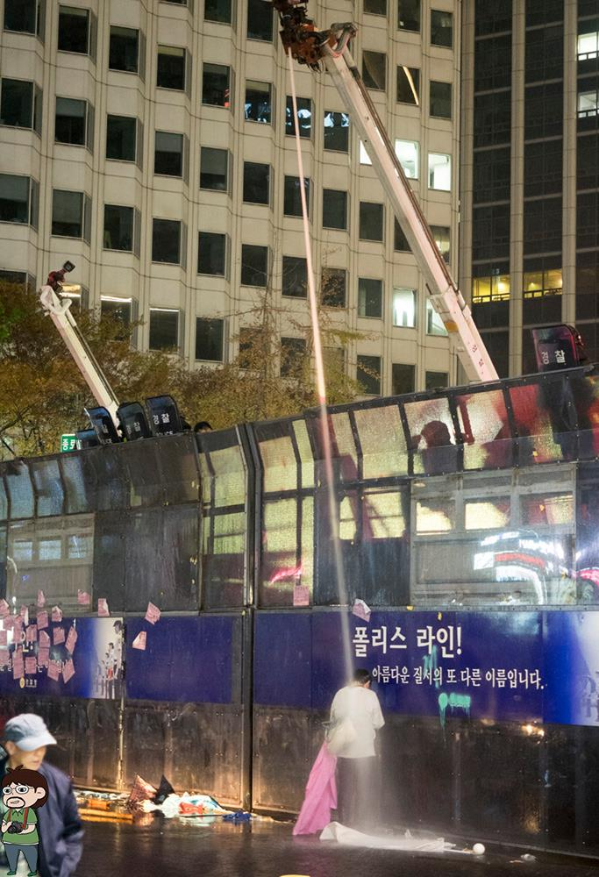

가만히 서있기만 한 참가자를 향해 직사살수.
2015년 11월 14일 1차 민중총궐기에 사용된 살수는 대부분 최루액을 혼합해 직사살수하는 방식으로 진행됨.
9) 익명의 경찰력 행사와 불처벌

집회시위 현장의 경찰은 명찰을 포함한 식별표시를 부착하고 있지 않음. 그러다보니 부당한 공권력에 대한 사후적인 문제제기나 법적 대응을 하려고 해도 해당 경찰관을 특정할 수 없다는 이유로 수사가 진행되지 않음. 가해자에 대한 책임과 인권침해가 반복되지 않기 위한 조치를 취하기 위한 가장 기본적인 조건인 진실을 밝히는 것이 불가능한 상황임.

경찰은 모든 경찰복 배지에 이름표를 부착해 소속을 확인할 수 있도록 했다고 밝혔으나 현장에 나오는 경찰은 식별표시가 되어 있는 복장의 위에 조끼나 보호 장비를 착용하고 있어 전혀 실효성이 없음. 뿐만 아니라 공권력을 행사 중인 경찰에게 소속과 이름을 물어도 대답하지 않음.

정부도 자유권규약 4차 정부보고서에서 촛불 시위 과정에서 “경찰이 시민들을 폭행하였다는 고소·고발사건 등은 대부분 성명불상 경찰관을 상대로 한 것으로 피고소·고발인 특정에 어려움이 있어 수사에 장기간이 소요되고 있다”고 밝혀 경찰의 식별 표식이 중요하다는 점을 자인한 바 있음.

경찰 폭력이 발생할 때마다 독립적인 기구의 조사가 필요하다는 주장이 매번 거론되고 있음. 그러나 국가인권위원회는 강제수사의 권한이 없어 경찰폭력에 대한 민형사상 책임을 부과하는 근거가 되는 충실한 조사가 불가능하고 강제수사 권한이 있는 검찰은 신원을 특정할 수 없다는 이유로 불기소 해왔음.

사례 1. 2005년 전용철, 홍덕표 농민 사망 사건

2005년 11월 15일 서울 여의도에서 열린 쌀 협상안 비준저지 농민 집회에서 집회 참여 농민 2명이 경찰의 과잉진압으로 사망함. 국가인권위는 경찰의 과잉진압 행위가 있었음을 인정하고 해당 부대를 특정하여 검찰에 수사를 의뢰함. 하지만 당시 현장 지휘 책임자로서 직위해제 됐던 이종우 서울청 기동단장(경무관)은 수개월 뒤 강원경찰청 차장으로 복귀했고, 이 사건으로 사퇴한 허준영 경찰청장은 끝까지 정당한 공권력 행사임을 주장. 결국 검찰은 사건 발생 약 3년이 지난 2008년 10월 “가해자가 특정되지 않고 증거 확보에 어려움이 있다”며 기소중지함.

사례 2. 2006년 포항지역건설노조 노동자 하중근 사망 사건

포스코 본사 점거농성 중이던 포항지역건설노조 파업 지원집회가 2006년 7월 16일 열렸음. 이 집회에서 포항지역건설노조 노동자 하중근이 경찰이 휘두른 방패에 후두부 좌열창이 발생하고 그 직후 대측충격손상에 의한 두부 손상으로 사망. 국가인권위는 경찰이 제반 장비 사용규정을 위반하여 시위대를 가격함으로써 하중근이 사망한 것으로 보고 경찰의 강제해산을 과잉진압이라고 판단. 국가인권위는 검찰에 수사를 의뢰하고 경찰에는 관련자 징계를 권고. 그러나 당시 현장 책임자였던 윤시영 경북청장은 대구청장으로 자리만 옮겼고, 처벌받거나 징계 받은 경찰은 아무도 없음. 경찰로부터 하중근 사망사건 수사 일체를 넘겨받은 경찰은 수사를 전혀 진행하지 않았고, 농성 중이던 조합원 58명을 무더기 구속함.

사례 3. 2008년 촛불집회

2008년 미국산 쇠고기 수입반대 촛불집회 관련 민변이 경찰관을 처벌해 달라고 고소고발한 19건 모두 경찰 차원에서 각하되거나 ‘각하 혹은 기소 중지 의견’으로 검찰에 송치됐을 뿐 실제로 처벌받은 경우는 단 한 건도 없음. 이에 반해 촛불집회 참여자는 1,184명이 기소됨. 여성 대학생 이나래가 경찰의 군홧발에 머리를 짓밟힌 사건으로 검찰에 고소, 고발되었던 어청수 전 청장을 비롯한 경찰 간부들은 무혐의 또는 각하 처분을 받았고, 직접 폭행에 가담했던 전경대원 3명에 대해서만 벌금 약식 기소가 이루어짐.

사례 4. 2009년 용산참사

2009년 1월 20일 서울 용산구 한강로 2가 소재 남일당 건물 옥상에서 점거농성을 벌이던 전철연 회원들을 경찰특공대가 강제 진압하는 과정에서 철거민 5명과 경찰 1명이 옥상 망루 화재로 사망. 경찰은 농성을 진압하기 위해 이미 시너를 비롯한 가연성 유증기가 가득한 망루에 경찰특공대를 컨테이너에 태워 옥상으로 올려보냈고, 비슷한 시각 망루에서 불길이 치솟았음. 검찰은 2009년 2월 9일 용산참사 수사결과를 발표하면서 경찰에 형사책임을 전혀 묻지 않는 반면 농성자 21명과 용역업체 직원 7명을 기소. 이에 유족들은 서울고법에 재정신청을 함. 국가인권위는 재정신청을 담당한 서울고법 재판부에 당시의 경찰권 행사는 경찰이 주의의무를 다하지 못하여 경찰비례의 원칙에 어긋난 과잉조치였다는 의견을 제출. 그러나 서울고법은 재정신청을 기각.

10) 집회 주최자 혹은 참가자에 대한 민사소송

2008년 이명박 정부 이후 전략적 봉쇄소송(Strategic Lawsuit Against Public Participation/SLAPP)이 시민의 공적 발언의 대상이 되었던 정부기관 또는 공직자에 의해 제기되는 경우가 늘어남. 특히 막대한 금액을 청구하는 손해배상청구소송이 최근 집회주최자와 참가자에 대해 이루어지면서 집회의 자유 역시 심대하게 위축되고 있는 상황임.

2008년 촛불집회 당시 촛불집회를 주최한 단체들에 대해 국가가 약 5억원의 손해배상을 청구하였고, 2015년 4월 416세월호참사진상규명특별법의 시행령의 개정을 요구하며 이루어진 일련의 집회에 대해서도 경찰은 9천만원의 손해배상청구소송이 제기되어 있는 상태임. 지난 11월 14일 1차 민중총궐기 집회에 대해서는 집회 후 채 1주일이 되지 않아 경찰청 내부에 법률TF를 만들어 소송을 준비하고 있다고 발표하기도 함. 집회나 시위가 특히 경제적으로 여유가 없는 사회적 약자들을 위한 권리라는 면을 보았을 때 정부의 이러한 대응은 지속적으로 집회의 자유를 위축시키게 될 것으로 보임.

11) 집회 주최자에게 다른 사람의 폭력 행위에 대한 책임을 지움

검경과 법원은 집회나 시위현장에서 벌어진 폭력적인 행위에 대하여 그러한 행위를 실제로 행하였건, 아니건, 또는 그것을 준비했건 아니건, 심지어 그러한 사정을 몰랐건 알았건 간에 집회주최자에게 집회나 시위에서 벌어진 모든 폭력적 행위의 책임을 지게하고 있음. 다양한 집회참가자들 중 일부의 행위로 인해 벌어진 일을 모두 집회 주최측에게 책임을 지우는 것은 집회주최자가 100% 통제하기 어려울 정도로 규모가 큰 집회를 열지 못하도록 하는 압박이 될 수 있음.

사례 1. 세월호 1주기 집회에서 발생한 폭력행위의 책임을 주최자인 박래군에게 지움

세월호 참사 1주기를 앞두고 입법예고된 세월호 특별법 시행령이 세월호 참사의 진상을 제대로 규명하기 어려운 방식으로 이루어지자 유가족과 시민들은 서울 시청, 광화문 등에서 2015년 4월 11일, 4월 16일, 4월 18일, 5월1일~2일 집회(아래 세월호 집회)를 개최하였음. 당시 경찰은 경복궁의 광화문 누각 아래 노숙농성을 하게 된 유가족들에게 추위를 피하는 조치마저 가로막는 등 비인도적 행위를 하였음. 세월호 1주기를 앞두고 4월 18일 경찰이 농성중인 유가족을 연행하면서 집회 참가자들은 분노하였음. 그리하여 4월 18일 집회에서 경찰관 폭행, 경찰 차량 손상이 발생함. 그런데 검경은 폭력행위 등을 지시하거나 선동한 바 없는 박래군. 씨에게 형법 상특수공무집행방해치상과 특수공용물건손상혐의를 적용, 구속기소 하였고 현재 재판중임. 한국에서 특수공무집행방해치상은 최소 징역 3년에 처할 수 있는 중대한 범죄임. 재판에서 검찰은 박래군이 어떻게 이 범죄를 저질렀는지 상세히 설명하지 않고 있음. 4월 18일 집회 참가자 가운데 6,000여 명과 '공모공동'해 위험한 물건을 휴대하거나 경찰의 정당한 공무집행을 방해하고 공용물건을 손상했다고 밝혔을 뿐임. 박래군 씨의 1심 재판 결과는 2016년 1월 22일에 나올 예정임.

12) 주요 집회 사례

세월호 참사 이후의 집회(2014)

2014.4~2015.7까지 경찰은 세월호 집회 관련해 539명을 연행하였고, 연행된 사람 중 526명에게 기소의견으로 송치하였음. 또한 22명에게 구속영장을 청구하였고, 이중 13명에게 구속영장이 발부되었음. 또한 경찰은 2014년 4월 1일부터 2015년 2월 23일까지 352명에게 출석요구서를 보냄. 세월호관련 집회시위 신고건수는 총1,371건이며 이중 금지통고된 건수는 117건, 보완·제한통고는 14건임. 세월호 집회에 관한 경찰의 금지통고 비율은 8.5%로 2013년 전체 집회 금지통보 비율이 0.15%임을 감안하면 8배 가량 높은 것임. 2015년 세월호 1주기를 전후하여 세월호 사건의 진실을 규명하고자 거리로 나온 시민들을 향해 경찰은 차벽을 세우고 최루액이 섞인 물포를 사용하였으며, 대규모 연행을 하였음. 경찰은 세월호 1주기 추모 집회 등으로 인한 피해금액(9000만원)에 대해 손해배상 소송을 제기하겠다고 밝혔음.

밀양 송전탑 반대 시위(2005~2015)

한국전력은 신규 핵발전소 추진에 따라 대도시로 송전하기 위해 밀양 주민들과 제대로 된 협의 없이 송전탑 건설 추진을 강행했음. 공사를 막는 주민들에 대한 한전 및 시공사의 폭력이 극심해지면서 2012년 1월 이에 항의하며 주민 1명이 분신 자결하는 사건이 발생함. 이후 공사 중단과 재개가 반복되다가, 2013년 5월 공사 재개 시기부터 공권력이 동원되었음. 특히 2013년 10월 공사 재개 당시에는 하루 3,000명 경찰병력이 배치되어 공사 현장으로 나 있는 모든 길을 봉쇄했고, 24시간 경비를 서며 주민들의 현장 진입을 철저히 통제했음. 2014년 6월, 아직 송전탑이 들어서지 않은 4곳 농성장을 강제철거하기까지 약 10개월 동안 경찰병력 연인원 38만명이 배치되었고, 그 비용으로 100억원이 지출되었음. 현재 40여 명의 주민들이 도합 1억 원이 훌쩍 넘는 벌금형을 받으며 사법 처리되고 있음.

강정 해군기지 반대 시위 (2007~현재)

제주 강정마을에 건설 중인 해군기지를 막기 위해 평화롭게 저항하는 주민과 활동가들을 진압하기 위해 2011년 8월부터 2013년 8월 말까지 2년 동안 연인원 약 20만 2,620명의 경찰력이 강정마을에 투입 됨. 해군기지 건설에 반대하는 주민과 활동가들은 대부분 공사장 정문 앞에서 피켓을 들고 1인 시위를 하는 방법으로 공사 차량의 진입을 막고 있으며 경찰이 이를 저지하는 과정에서 주민들의 다리를 잡고 끌어내 머리를 다치거나 사지를 들고 옮기다가 떨어뜨려 부상을 입거나 발에 차이고 관절이 꺾이는 듯 심각한 물리적 폭력이 발생하고 있음. 2015년 현재 공무집행방해 등의 혐의로 재판을 앞둔 강정 주민과 평화활동가들은 210여 명(중복포함)으로 총 53건에 이르고 음. 판결이 종료된 약 50건의 형사사건으로 납부한 벌금은 1인당 최소 15만원에서 최대 천만 원에 달하며 전체 금액은 약 1억 원 정도로 추산됨. 형사재판 벌금액은 경범죄와 과태료를 제외하고도 앞으로 2~3억 원대에 이를 전망이고 해군기지 시공사가 마을회장 등을 상대로 2억 원의 손해배상청구 소송을 제기하는 등 강정마을 주민과 활동가들에게 과도한 벌금이 부과되고 있음.

민중총궐기(2015)

2015년 11월 14일 민중총궐기를 앞두고 경찰은 서울·경기·인천지방경찰청에 최상위 비상령인 ‘갑호비상’을 내리고, 집회와 행진신고에 대해 금지통고를 한 뒤 차벽을 설치할 것임을 예고함. 당일 경찰은 동원경력이 248개 중대 2만 여명과 보유하고 있는 살수차 19대 전부와 경찰버스 679대, 캡사이신 분사기 580대, 채증장비 총 102대를 동원함. 경찰은 ‘차벽 설치와 물포 살수’ 라는 방식을 통해 매우 선제적이고 공격적인 대응함. 광화문 광장주변과 종로에 2~3중의 차벽을 사전적으로 설치하고 참가자들이 행진을 해 차벽에 가로막히자 물포로 살수함. 종로와 태평로에서 16:55~23:10동안 살수가 진행되었는데 물 사용량 202t, 최루액(PAVA) 사용량 440로 최근 5년 동안 물포 사용 최대량임. 살수는 대부분 직사살수, 조준살수였으며 장시간 최루액을 맞아 눈을 뜨기 어렵고 호흡하기 힘들었음. 살수로 인한 부상자가 다수 발생했으며 백남기 씨는 직사살수를 맞고 쓰러져 현재 의식이 없는 상태임. 물포 살수에 사람 목숨이 위태로운 지경임에도 경찰은 책임 있는 사과와 조사, 책임자 문책은커녕 민중총궐기 집회를 폭력집회로 규정하고 수사와 검거에 집중하고 있음. 11월 14일 민중총궐기 이후 전국적으로 1200여 명의 경찰력을 투입해 수사를 벌이고 있으며, 이 과정에서 벌어지고 있는 인권침해가 지속적으로 보고되고 있음. 12월6일 경찰의 수사 중간보고에 따르면 현재까지 모두 1,531명을 수사대상자로 선정하여, 신원 확인된 585명에 대해서는 사법처리절차를 진행 중임. 민주노총 한상균 위원장에게 소요죄라는 중범죄를 적용하고 있음.

4. 권고 사항

경찰은 ‘적법한 집회’가 아닌 ‘평화로운 집회’를 존중, 보호하도록 할것.

국회는 1)미신고집회 주최자에 대한 형사처벌 규정의 폐지, 2)절대적 집회금지 장소의 축소, 3)과도한 소음규제의 완화, 4)집회나 시위를 금지할 수 있는 주요도시 주요도로 지정의 축소등 사실상 허가제의 기능을 하고 있는 집시법을 전면 개정할 것.

경찰, 검찰은 집회시위 참여자들을 형법 상 일반교통방해죄로 입건, 기소하지 않도록 할 것. 법원은 집회참가자들을 형사적인 범죄로 처벌하지 말고 일반교통방해죄에 관해 무죄를 선고할 것.

경찰은 평화로운 집회를 방해하는 차벽, 통행제한 조치를 즉각 중단할 것.

경찰은 집회에 참여한 사람들이 경찰의 신원을 파악할 수 있도록 식별표시를 할 것. 특히 진압복이나 조끼를 착용하더라도 경찰식별신원을 확인할 수 있는 표시가 드러나도록 할 것.

물포, 분사기 등 위해성 장비를 사용을 하지 않도록 할 것.

평화로운 집회 참가자에 대해 채증하는 것을 금지할 것. 채증은 폭력과 같은 범죄행위에 한해서 공개적으로 할 것.

청소년 집회의 자유

1. 배경

한국에서 청소년들은 ‘미성년자’라는 타이틀 속에서 집회의 자유를 제약 받음. 이러한 인식은 집회의 자유를 저해하는 각종 행동과 관행으로 이어지고 있음. 즉, 청소년들이 집회에 참가하거나 집회 신고를 제출했을 때 뚜렷한 법적 근거 없이 경찰은 학교, 가정에 방문하여 청소년들을 조사하고 위축시키고 있음. 청소년에게도 집회 및 결사의 자유 등 시민적 정치적 권리가 있다는 인식이 사회 전반에 걸쳐 희박함.

2. 관련 법령

명시적으로 청소년들이 집회의 자유를 향유하는 데 있어서 차별하거나 제약하는 법은 없음. 그러나 많은 학교 규칙들은 학생들의 집회를 금지하고 있음.

3. 문제점 및 사례

많은 학교 규칙은 학생들의 집회를 금지하고 있음. 또한 경찰의 청소년들을 위축시키는 언행과 관행 등도 집회 및 결사의 자유를 저해하고 있음. 특히 정부 정책을 비판하는 활동을 하는 청소년들에게 불이익을 주는 가능성이 높음. 주류 언론 및 집권 정당 역시 청소년의 집회의 자유를 부정하고 침해를 부추기는 입장을 아무런 거리낌 없이 내고 있으며, 청소년들의 정치적 집회 및 단체 활동에는 항상 배후에 어른들의 조종이 있을 것이라는 근거 없는 의혹이 제기되거나 이를 제재해야 한다는 언론인 및 정치인의 논평이 따라붙곤 함.

또한 대개의 학교들이 학생들의 집회 참가를 ‘불온한’ 것으로 보고 징계하거나 ‘지도’하고 있음. 많은 학교들이 집회 참가를 처벌하는 규칙을 가지고 있음. 최근 고등학교 등에서 역사교과서 국정화 반대 집회에 참가한 학생을 징계하였고 또한 중학교에서도 학생이 학교 규칙을 비판하는 전단지를 배포하고 학생들을 메신저를 통해 모아서 함께 학교에 항의하자고 제안한 것을 ‘학생을 선동하여 질서를 문란하게 한 것’이라고 징계한 사례가 있음.

사례 1.

부산광역시의 한 고등학교에서 역사교과서 국정화 반대 집회에 참가한 학생을 징계하려고 했음. 학교 측은 학생들을 불러 집회 참석 경위를 심문하고 SNS 대화 내용을 제출받고 ‘학생 선동’ 명목으로 징계위를 개최했음. (부산일보 2015년 11월 8일 보도.
사례 2.

경기도의 고등학생들 다수는 2015년 11월 14일 ‘민중총궐기’ 집회에 참석한 이후, 경찰이 뚜렷한 불법행위에 대한 증거 없이 가정과 학교에 방문하여 집회 참석에 대해 조사했음. (미디어오늘 2015년 12월 3일자 보도)
사례 3.

2008년에는 정부의 미국산 쇠고기 수입 반대 내용의 집회 신고를 한 고등학생의 학교를 경찰이 방문하여 수업 중인 학생을 불러내서 뚜렷한 위법 내용 없이 조사한 사건과, 당시 집회에 참가했던 고등학생이 학교에서 학생회장 출마를 불허당한 것에 대해 국가인권위가 개선을 권고한 사건도 있었음.
사례 4.
대전광역시의 한 학교에서는 학생이 학교의 용의복장규제를 비판하는 전단지를 배포하고 다른 학생들을 카카오톡메신져로 불러 모아 함께 학교에 항의하자는 제안을 한 학생을 ‘학생을 선동하여 질서를 문란하게 했다’며 학교에서 교내 봉사 등의 징계를 결정했음.

4. 권고 사항

정부는 학교의 학생들의 집회의 자유를 포함한 인권을 확인하고 이를 자의적으로 침해하는 교칙들을 개정하도록 교육기관에 대해 지도권고할 것.

정부는 경찰과 교사를 포함한 행정기구, 공무원 등에게 청소년의 집회 및 결사의 자유를 포함하여 시민적 정치적 권리 전반에 대한 교육과 홍보를 실시할 것.

언론 및 정치인 등은 공적으로 청소년들의 시민적 정치적 권리를 부정하는 발언을 삼가고 인권을 옹호하는 보도가이드라인 마련과 입법정비 등 책무를 다할 것.

장애인들의 집회의 자유

1. 배경

한국에는 장애인들이 집회의 자유를 향유하는 데 있어서 명시적으로 차별하거나 제약하는 법률은 없음. 그러나 경찰은 집회해산 과정에서 장애인의 동의 없이 장애인의 이동 및 보장구를 함부로 잡으면서 집회 참여 권리뿐만 아니라 신체의 자유까지 침해하고 모욕적인 발언까지 쏟아내고 있음.

2. 관련 법령

한국에는 장애인들이 집회의 자유를 향유하는 데 있어서 명시적으로 차별하거나 제약하는 법률은 없음.

장애인차별금지 및 권리구제 등에 관한 법률(장애인차별금지법)은 2012년에 제정되었음. 장애인차별금지법 4조 차별행위 중 보장구 조항에서장애인 본인의 의사 없이 보장구를 장애인에게서 분리시키거나 이동 할 수 없다고 하고 있으나 경찰이 해산과정에서 보장구를 장애인과 분리시키는 사례가 보고되고 있음.

3. 문제점 및 사례
1) 보장구(전동 휠체어) 등 무작정 잡고 장애인 이동 방해

경찰이 장애인들의 행진을 못하도록 장애인들의 보장구부터 잡는 경향이 있음. 보장구 의자의 뒷부분을 잡고 당기거나, 앞부분을 들어 막기도 함. 보장구는 장애인 이동에 있어 중요한 기구이자 신체의 일부와도 같음. 따라서, 경찰의 행위는 마치 비장애인의 옷 뒷덜미를 잡아당기는 동시에 멱살까지 잡는 행위라고 할 수 있음.
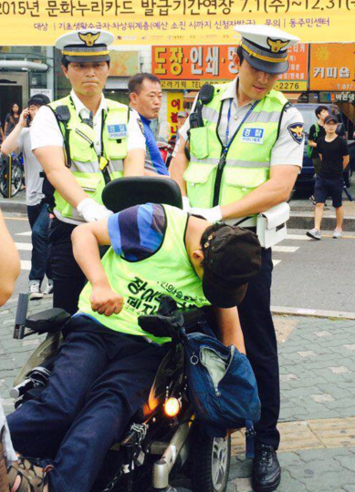
2015년 7월 말, 신림사거리에서 장애인 활동가들이 장애등급제.부양의무제 폐지를 주장하며 거리 선전전을 펼치는 그린라이트 행사를 했음. 경찰은 인도에 있는 장애인 활동가의 휠체어를 뒤에서 잡고 가지 못하게 하고 있음.

2) 보장구 강제 조정

경찰이 보장구를 강제로 잡는 것만으로 장애인을 ‘통제’하기 어렵다고 판단하면 전동휠체어를 수동으로 변환해서 장애인들이 사실상 이동을 하지 못하게 만듦. 서울지방경찰청은 경찰 기동대에게 장애인 집회 관련한 훈련 중 ‘전동휠체어를 수동으로 전환하는 부분을 숙지하고 반복해서 훈련할 것을 명령하고 있음.전동휠체어는 수동 전환시 장애인이 자신의 힘으로 이동하기 어렵게 되기 때문에 앞서 얘기했던 보장구를 잡아당기는 것보다 한층 더 심화된 침해 행위임. 이런 행위들은 대개 차도에서의 대치 상황에서 자주 발생하기 때문에 도리어 경찰이 통제를 명분으로 장애인을 더 위험에 몰고 있음.

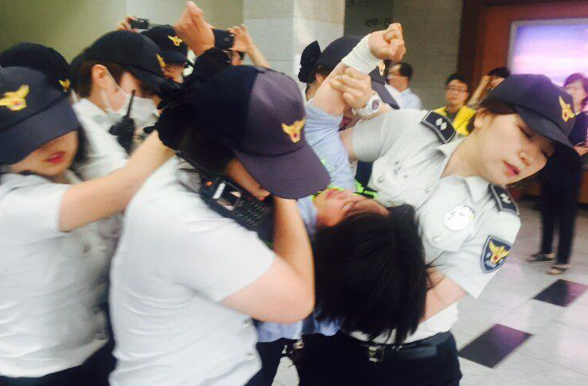
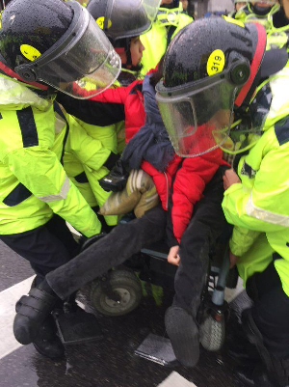
(왼쪽 사진설명) 2015년 4월 20일 장애인차별철페투쟁의 날 행사에서 경찰은 행진을 하던 대열을 둘로 나누더니 항의하는 장애인 참가자의 사지를 들어서 분리시키려 하고 있음.

(오른쪽 사진설명) 2015년 6월 4일, 의정부장애인차별철페연대 등 장애인 단체 활동가들은 의정부시청 시장실을 점거했음. 의정부 시에 장애인 이동권과 활동보조 보장 등의 요구사항을 의정부시에 몇 년 동안 요구했으나, 의정부 시가 얘기를 들으려 하지 않자 절박한 심정으로 시장실을 점거할 수 밖에 없엇던 것임. 그런데, 경찰과 시는 1층과 2층 사이 래프트가 고장났음에도 제대로 고치지 않았고, 급기야 장애인 당사자를 저렇게 온 몸을 들고 진압을 하려 했음. 해당 장애인 당사자는 이 충격으로 병원으로 후송됐음.
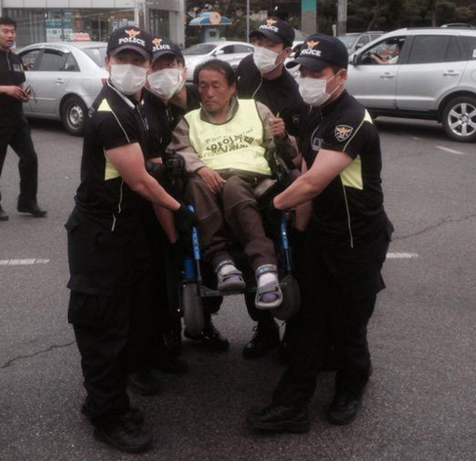

2015년 6월 4일, 의정부에서 그린라이트 행사를 했을 땐 경찰이 아예 전경을 동원해서 전동휠체어 전원을 수동으로 전환한 다음 이렇게 강제로 들어서 이동하고 있음.

3) 집회에 참여한 장애인 비하 발언

경찰이 집회에 참여한 장애인을 상대로 비하 발언을 서슴치 않는 경우도 있음. 2015년 4월 20일 장애인 대회 당시 행진을 갑자기 막는 경찰을 향해 항의하는 장애인 참가자들을 향해 종로경찰서 경비과장이 “오늘은 장애인의 생일이라 할 수 있는 장애인의 날이다” “우리 경찰관도 불의의 사고로 장애인이 될 수 있다.” “장애인들의 심정을 충분히 이해하고 여러분들의 입장을 배려하고 있습니다.” 라며 장애인 차별적인 발언을 한 것이 대표적 사례임. 해당 부분이 언론에 보도되고 장애인들의 비난이 거세지자 했던 해명에서도 “경찰부대원들도 언제든지 장애를 입을 수 있다는 마음을 갖고 장애인과 같은 가족의 심정으로 장애인측 입장을 이해하면서 차분히 대비하자는 취지”라고 말하면서 장애인 차별 발언에 대한 개선의 의지가 보이지 않았음. 그 밖에 장애인 참가자를 향해 “5명이면 저거(휠체어 탄 장애인) 들어낼 수 있다.”고 말하는 등 장애인 참가자를 향한 반말·모욕적 언행이 집회에서 빈번하게 발생하고 있음.

4. 권고 사항

경찰은 집회질서 유지가 필요한 경우에도 무작정 보장구를 막는 방식, 보장구를 끄는 방식, 보장구로부터 분리하는 방식 등 장애인차별금지법상 차별행위에 해당하는 행위를 금지하고 특별한 보호조치를 취할 것.

청각 장애나 발달 장애를 가진 당사자들이 집회 시 불이익을 받지 않도록 각 장애인 유형별로 집회에서 장애인 당사자들의 인권을 침해하지 않는 구체적이고 실질적인 방안을 마련할 것.

성소수자들의 집회의 자유

1. 배경

성소수자들은 한국사회에서 인식이나 관행 면에서 비가시화된 존재이며, 오히려 성소수자들에 대한 혐오는 날이 갈수록 기승을 부리고 있음. 성소수자들의 집회시 성소수자 혐오세력은 노골적으로 사회적인 모욕감을 주고 있는데 정부에서는 이를 방치함으로써 성소수자 혐오세력의 확장을 조장하고 있음.

2. 관련 법령

한국에서 성소수자들의 집회의 자유를 명시적으로 제한하는 법령은 없음.

3. 문제점 및 현황

지난 2000년부터 시작된 퀴어문화축제는 성소수자들에게는 축제의 장임. 15년 동안 퀴어문화축제는 평화롭게 서울의 주요 도로를 행진(이른바 퀴어퍼레이드)하면서 성소수자의 존재를 한국 사회에 알렸고 성소수자의 목소리를 들려주었음.

퀴어퍼레이드는 2014년부터 혐오세력의 적극적인 반대에 부딪혔음. 혐오세력은 집회 신고를 관장하는 각 국가기관(남대문경찰서, 서울지방경찰청, 서대문구청)에 항의 전화와 민원을 넣는 등의 다양한 압박을 넣어 집회의 승인이 취소되었음. 또한 경찰은 퍼레이드가 진행될 때 혐오세력들의 폭력행위를 막지 않고 방관했고 성소수자 혐오를 목적으로 하는 집회를 허용하였으며, 이들로부터 성소수자들의 안전을 보호하지도 않았음. 그 결과 성소수자들에게 집회를 하는 것은 혐오세력의 폭력을 감내해야하는 힘든 일이 되고 있음.

사례 1. 성 소수자들의 집회의 자유 침해

2014년 퀴어문화축제 조직위원회가 개최한 퀴어문화축제는 서울시 서대문구 신촌에서 개최가 예정되었음. 서대문구청이 이미 기존에 장소 사용을 승인한 행사였음에도 불구하고 퍼레이드를 2주 앞두고 “퀴어문화축제의 개최에 대해 반대하는 여론이 너무 많아서“ 라는 이유로 행사 승인이 취소 되었음. 축제 이후 진행된 퀴어퍼레이드는 집회 신고도 된 행사였음. 서대문구청은 퍼레이드가 열리는 같은 장소에 성소수자 혐오세력들의 집회와 문화행사를 허가했으며, 경찰은 스무번이 넘는 경고방송만 할 뿐 어떠한 조치도 하지 않았음. 퀘어퍼레이드 참가자들은 혐오 세력들로부터 물세례를 받고 뺨을 맞았으며 주먹질을 당하기도 했음.

2015년 퀴어문화축제 조직위원회는 퀴어문화축제 퍼레이드 개최를 위해 집회신고를 할 예정이었음. 하지만 서울남대문경찰서는 집회 개최(6월 28일) 한 달 전(5월 28일) 관할경찰서에 신고하는 절차를 무시하고 5월 20일 홈페이지를 통해 6월 28일 집회 개최 건에 대해 신청 순번으로 집회를 접수받는다는 공지를 하였음. 2015년 퀴어문화축제 조직위원회는 6월 28일 예정된 퀴어퍼레이드 개최를 위해 서울 남대문경찰서와 서울지방경찰청에 집회신고서를 제출했으나 ‘행진로의 일부가 선 신고된 단체(동성애, 퀴어문화축제 반대 단체)의 행진로 4개 장소와 경합이 되고, 주요도시 주요도로에 해당하여 시민들의 통행과 차량소통에 지속적으로 불편을 줄 우려가 있기 때문’이라는 이유로 ‘옥외집회금지통고서’를 받았음. 이후 서울행정법원의 결정에 따라 금지 통고는 효력을 잃었고 거리행진은 진행되었음.

4. 권고사항

정부는 성소수자들의 평화로운 집회의 자유를 보장하고 안전한 집회가 진행될 수 있도록 경찰을 포함한 행정기구, 공무원 등에게 성소수자의 인권 및 집회 및 결사의 자유를 포함하여 시민적 정치적 권리 전반에 대한 교육과 홍보를 실시할 것.

정부, 언론 및 정치인 등은 공적으로 성소수자들의 시민적 정치적 권리를 부정하는 발언을 삼가고 인권을 옹호하는 보도가이드라인 마련과 입법정비 등 책무를 다할 것.

정부는 성소수자들의 인권을 확인, 선언하고 성소수자 혐오주의에 대한 단호한 입장을 밝힐 것.

결사의 자유 – 노동조합에 대한 권리

1. 배경

헌법은 자주적 단결권, 단체교섭권, 단체행동권등 노동3권을 보장하고 있으나(33조) ‘노동조합 및 노동관계조정법(이하 ‘노조법’) 등 국제노동기준에 부합하지 않는 노동법이 노동3권의 행사를 지나치게 제약하고 있음. 표면적으로는 모든 노동자가 자유롭게 노동조합을 조직하거나 가입할 수 있지만 노조법 규정과 특별법 형태의 제한을 통해 많은 노동자의 단결권이 부정되고 있음.

단결권 보장수준을 나타내는 가장 중요한 지표인 노조조직률은 2014년 12월 현재 10.3%임. 특히 전체 노동자의 절반을 차지하는 비정규직 노동자의 노조조직률은 2.2% 에 불과함.

자주적 단결권이 헌법이 보장하는 권리임에도 노동부의 행정해석에 따라 화물트럭 운전사, 학습지 교사 등 특수고용 노동자들은 ‘자영업자’로 분류되어 노조가입 및 설립대상이 아닌 것으로 여겨지고 있음. 공무원과 교사 역시 ‘특별법’을 통해 노조 설립이 가능하지만 가입범위에 제한을 두어 소방공무원, 교정공무원 등은 단결권에서 배제됨. 실업자 및 구직자 역시 단결권을 누리지 못함.

단체교섭권은 사업장 단위 복수노조 설립 허용(2011.7.1)과 함께 도입된 ‘교섭창구 단일화 강제 제도’는 과반 이상 조합원을 점한 노조에게 교섭-체결-쟁의권한 모두를 부여함으로써 소수노조는 노조설립의 목적이라 할 수 있는 교섭과 쟁의를 하지 못함. 한편, 이를 악용하여 자주적이고 민주적인 노동조합(이하 민주노조)을 무력화할 목적으로 사용자 주도로 별도의 노조를 설립하고 이를 매개로 민주노조를 차별적으로 대우하고 탈퇴를 유도하는 전략이 채택되고 이 과정에서 노무관리 전문 컨설팅 업체가 동원되는 관행으로 단결권이 심각하게 침해되는 사례가 다수 발생함.

노동쟁의를 임금, 근로시간, 복지, 해고 기타 대우 등 근로조건의 결정에 관한 주장의 불일치로 인해 발생한 분쟁으로 한정해 노동관련 법제도 개정에 관한 '정치적 요구’는 물론 정리해고/공장폐쇄 및 이전 등 실제로는 임금 및 근로조건에 커다란 영향을 미치지만 ‘경영권 사항'으로 분류되는 일체의 내용을 교섭 및 쟁의행위 대상에서 제외하고 있으며, 공공부문에서 파업권이 제한될 수 있는 ‘필수유지업무’의 범위를 국제노동기준과 어긋나게 폭넓게 규정해 공공부문에서는 파업권을 행사하는 것이 거의 불가능함. 이런 이유로 한국에서 파업이 대부분 ‘불법파업’으로 규정되고 형법상 업무방해죄가 적용되어 처벌을 받고 막대한 규모의 손해배상-가압류가 청구됨.

최근 정부와 여당이 일방적으로 추진하는 ‘노동개혁’은 노동시간 연장 통상임금 축소, 기간제 파견제 확대, 실업급여 개악, 저성과자 일반해고 도입 등 노동조건을 후퇴하고 사용자가 노조동의 없이 취업규칙 불이익하게 변경하도록 허용하는 등 노동조합을 무력화 함. 이에 저항하여 총파업/총궐기에 나선 민주노총 위원장을 구속하고 주요 간부 및 조합원들을 대대적으로 탄압하고 있음.

한국은 결사의 자유 원칙과 관련된 ILO 협약 87호와 98호를 비준하지 않고 있으며, 유엔 자유권 규약 22조 (결사의 자유)를 유보하고 있음.

2. 관련 법령
1) 노동조합 및 노동관계조정법

헌법 33조 1항 자주적 단결권 보장에 따라 ‘노동조합 및 노동관계조정법’(이하 ‘노조법’)은 “근로자는 자유로이 노동조합을 조직하거나 이에 가입할 수 있다”고 규정하고 있음. 노조 설립에 관한 행정관청에 의한 허가제도는 자주적 단결권을 본질적으로 침해하여 위헌임. 한편 노조법은 설립하려는 노동조합이 ‘노동조합의 요건’등을 갖추고 있는지에 대해 행정관청이 심사한 후 설립신고증을 교부하거나 설립신고서를 반려하는 제도(사전적 심사제도)와 설립신고증을 교부받은 노동조합에게 사후적으로 설립신고서 반려사유가 발생한 때 행정관청이 그 시정을 요구하고 법정 기간 내에 이를 이행하지 아니한 경우 ‘노동조합으로 보지 아니함’을 통보(법외노조 통보)하는 제도를 도입하고 있음. 이 두 요소는 노동조합의 자유설립주의에 반하여 사실상 허가제로 운영될 가능성을 내포하고 있음.

노조법 2조는 ‘근로자’를 “직업의 종류를 불문하고 임금 급료 기타 이에 준하는 수입에 의하여 생활하는 자”로 정의하고, ‘노동조합’을 근로자가 주체가 되어 자주적으로 단결하여 근로조건의 유지 개선 기타 근로자의 경제적 사회적 지위의 향상을 도모함을 목적으로 조직하는 단체 또는 그 연합단체”로 정의하며 “근로자가 아닌 자의 가입을 허용하는 경우” 노동조합으로 보지 아니한다고 규정하고 있음. 또한 ‘사용자’를 사업주, “사업의 경영담당자 또는 그 사업의 근로자에 관한 사항에 대하여 사업주를 위하여 행동하는 자”로 정의하고 있음. 이에 따라 ‘근로자’ 정의에 포함되지 않는 ‘특수형태근로종사자’들은 노동3권을 비롯한 노동기본권을 모조리 부정당하고 있으며, 실제 사용하는 사업주와 형식적인 고용주가 분리되는 ‘간접고용 노동자’들은 실질적인 ‘사용자’가 노동법상의 모든 책임을 회피함에 따라 노동기본권을 실질적으로 누리지 못함.

파업권에 관하여, 노조법 2조 6호는 ‘쟁의행위’를 “파업·태업·직장폐쇄 기타 노동관계 당사자가 그 주장을 관철할 목적으로 행하는 행위와 이에 대항하는 행위로서 업무의 정상적인 운영을 저해하는 행위”로 규정하고 있으며, 3조는 “사용자는 단체교섭 또는 쟁의행위로 인하여 손해를 입은 경우에 노동조합 또는 근로자에 대하여 그 배상을 청구할 수 없다”고 규정하고 있으며, 4조는 정당한 단체교섭 쟁의행위는 형법 제20조 정당행위에 해당한다고 규정하고 있음. 그런데 37조는 “쟁의행위는 그 목적 방법 및 절차에 있어서 법령 기타 사회질서에 위반되어서는 아니된다”고 규정하는 한 편 “조합원은 노동조합에 의하여 주도되지 아니한 쟁의행위를 하여서는 아니된다”고 규정하여 단체행동권의 행사에 제약을 가하고 있음. 판례는 “근로자의 쟁의행위가 형법상 정당행위가 되기 위하여는, 첫째 그 주체가 단체교섭의 주체로 될 수 있는 자이어야 하고, 둘째 그 목적이 근로조건의 향상을 위한 노사간의 자치적 교섭을 조성하는 데에 있어야 하며, 셋째 사용자가 근로자의 근로조건 개선에 관한 구체적인 요구에 대하여 단체교섭을 거부하였을 때 개시하되 특별한 사정이 없는 한 조합원의 찬성 결정 등 법령이 규정한 절차를 거쳐야 하고, 넷째 그 수단과 방법이 사용자의 재산권과 조화를 이루어야 함은 물론 폭력의 행사에 해당되지 아니하여야 한다는 여러 조건들을 모두 구비하여야 [한다.]”고 봄. 이에 따르면 정리해고 또는 공장폐쇄에 반대하여 고용을 지키기 위한 파업이나 노동조건에 영향을 미치는 정부정책 또는 법 개정에 반대하는 파업은 정당행위로서 보호받지 못함. 또한 제 42조 2항에 따라 쟁의행위가 제한되는 ‘필수공익사업’의 대부분을 파업권이 제한되는 ‘필수유지업무’의 범위로 추상적으로 열거하여 필수공익사업 종사 노동자들의 파업권 행사를 사실상 극도로 제한하거나 불가능하게 만듦. 이 법은 ‘공중의 일상생활’을 파업의 제한 요소로 정하고 있는데, 이는 파업권이 제한되는 대상을 사업단위가 아닌 역무 단위로 규정하는 필수 서비스를 엄격한 의미로 규정하는 ILO 기준과는 크게 차이가 있는 것으로 ILO는 필수서비스를 ‘그 중단으로 국민 전체 또는 일부의 생명, 신체적 안전이나 건강을 위태롭게 할 수 있는 서비스’로 규정함.

2) 교원의 노동조합 설립 및 운영 등에 관한 법률(약칭: 교원노조법)

초∙중등 교원은 노조법이 아닌 교원노조법을 적용받으며 동 법은 ‘교원’만을 노조가입대상으로 보고 해직자는 배제하고 있음.

교원에 대해서는 일체의 쟁의행위를 금지하고 있음 (제8조)

3) 공무원의 노동조합 설립 및 운영 등에 관한 법률(약칭: 공무원노조법)

국가공무원 및 지방공무원은 노조법이 아닌 공무원노조법을 적용받으며 동 법 6조는 가입 범위에 제한을 두고 있다. 이에 따라 교정공무원, 소방공무원, 5급 이상 고위급 공무원, 6급 공무원 중 ‘지휘-감독권 행사자’ ‘업무총괄자’등은 노동조합을 설립하거나 가입할 수 없음. 이에 따라 전체 공무원의 25%이상이 단결권 보장에서 제외되며, 6급 공무원의 65% 가량이 노조가입 금지대상에 포함됨. 이 규정에 따르면 해직자는 노동조합에 가입할 수 없음.

8조 1항은 ‘정책결정에 대한 사항, 임용권의 행사 등 그 기관의 관리 운영에 관한 사항’은 단체 교섭의 대상이 될 수 없다고 규정하고 있음.

공무원에 대해서는 일체의 쟁의행위를 금지하고 있음 (제11조)

4) 형법 314조 업무방해죄

헌법 33조가 파업권을 보장하고 있고, 노조법이 정당한 쟁의행위에 대한 형사책임의 면책을 규정하고 있음에도 불구하고 현실에서는 형법 314조 업무방해죄가 파업에 참가한 노동조합원원 또는 노조 간부를 처벌하는 데에 쓰이고 있음. 법원은 “사용자가 예측할 수 없는 시기에 전격적으로 이루어져 사용자의 사업운영에 심대한 혼란 내지 막대한 손해를 초래하는 등으로 사용자의 사업계속에 관한 자유의사가 제압․혼란될 수 있다고 평가할 수 있는 경우에 비로소 그 집단적 노무제공의 거부가 위력에 해당하여 업무방해죄가 성립한다”고 봄.

3. 문제점

1) 자유로운 노동조합 설립 및 활동에 대한 정부의 지나친 개입

노조법이 노동조합 설립과 관련하여 설립하려는 노동조합이 ‘노동조합의 요건’등을 갖추고 있는지에 대해 행정관청이 심사한 후 설립신고증을 교부하거나 설립신고를 반려하도록 규정하고 있고, 설립신고증을 교부받은 노동조합에게 사후적으로 설립신고 반려사유가 발생한 때 행정관청이 그 시정을 요구하고 법정 기간 내에 이를 이행하지 아니한 경우 '노동조합으로 보지 아니함’을 통보 (법외노조 통보)하도록 되어 있어 노동조합 설립 및 활동에 대한 정부의 지나친 개입이 빈번히 이루어지고 있음.

사례 1. 전국교수노동조합 설립신고 반려 (ILO 결사의 자유 위원회 제소 Case No. 2707/ 2010년 6월 357호 보고서)

전국교수노동조합은 고등교육법상의 학교에 근무하는 교원이자 각 학교로부터 사용지휘를 받는 근로자들을 조합원으로 하는 노동조합인데, 2015. 4. 20. 노동부장관에게 ‘노동조합설립신고서’를 제출하였으나, 노동부장관은 2015. 4. 23. 노동조합설립신고서를 반려하였고, 그 이유로 ① 노동조합 및 노동관계조정법 제5조 단서가 공무원과 교원에 대하여는 따로 법률로 정하도록 규정하고 있고, ② 교원의 노동조합 설립 및 운영에 관한 법률(제2조)에서는 교원노조 가입범위를 초·중등교육법 제19조 제1항의 교원으로 제한하고 있다는 점을 제시하였음. 설립신고가 반려되는 경우 노동조합이라는 명칭을 사용할 수 없고 사용하게 되면 형사처벌되는 규정이 있음.(노동조합및노동관계조정법 제7조 제3항)

사례2. 전국교직원노동조합에 대한 ‘노조아님’통보 (ILO 결사의 자유 위원회 제소 Case No. 1865/2014년 3월 371호 보고서)

개조 노동부 장관은 2014. 10. 22. 교원노조인 전국교직원노동조합(1989.5.28 설립, 1999.7.1 합법화)에 대하여 법상 노조 아님 통보(법외노조통보)를 함. 이유는 교원노조법 제2조가 해직교원의 노조 가입을 제한하고 있음에도 불구하고 전체 조합원이 약 6만 여명에 이르는 전국교직원노동조합에 해직교원 9명이 가입하고 있다는 것. 헌법재판소는 2015. 5. 28. 9명 재판관 가운데 8명은 교원노조는 그 특성상 산업별·지역별 노조의 형태로 결성될 수밖에 없으나, 교원의 근로조건의 대부분은 법령이나 조례 등으로 정해지므로 이와 직접 관련이 없는 교원이 아닌 사람을 교원노조의 조합원 자격에서 배제하는 것이 단결권의 지나친 제한이라고 볼 수 없다 하면서, 위 법률조항을 합헌으로 인정함. 전국교직원노동조합은 법외노조 통보의 취소를 구하는 행정소송을 제기하여 2016년 1월 21일 2심 선고를 앞두고 있음(2014누54228)

사례 3. 전국공무원노동조합 설립신고반려(ILO 결사의 자유 위원회 제소 Case No. 1865/2014년 3월 371호 보고서)

노동부장관은 2013. 8. 2. 전국공무원노동조합이 제출한 노동조합 설립신고서를 반려하였다. 전국공무원노동조합 규약 제7조 제2항 단서에서 “구체적인 조합원 적격에 대한 해석은 규약 제27조 제2항 제7호(중앙집행위원회의 규약해석)에 의한다”고 규정하고 있는 것에 대해서 향후 해직자의 노조 가입을 허용하는 근거가 될 소지가 있다는 이유로 설립신고를 반려하였음. 과거 수차례 설립신고가 반려된 전국공무원노동조합은 위 규약 제7조 제2항본문에 조합원이 부당하게 해고됐거나 해고의 효력을 다투고 있는 경우 관련 법령에 따라 조합원의 자격을 유지한다”고 명시하여 공무원의 노동조합 설립 및 운영 등에 관한 법률 제6조(가입범위)을 벗어나는 경우에는 조합원이 될 수 없다고 밝혔음에도 불구하고, 노동부장관은 규약에 대한 형식적 심사를 넘어서, 실제 어떻게 활동하고 있는지 등을 살펴는 심사를 하여 반려처분을 한 것.

2) 단체협약에 대한 행정 개입

노동부는 노동부는 2015. 4. 15. 이른바 ‘노동시장 구조개혁’ 추진 과정에서 아래의 단체협약 시정지도 지침을 발표하였는데, 그 내용은 단체협약 중 인사·경영권 제한 규정{인사·경영권에 관한 노조의 동의(합의) 규정} 등에 대하여 위법, 불합리한 단체협약으로 규정하고, 이를 시정, 개정하도록 지속적인 행정지도를 한다는 것이었음. 기존에 법원은 단체협약의 인사협의(합의)조항 등에 대한 사례에서 그 유효성을 인정하고 있음에도 불구하고, 노사가 자율적으로 체결한 약속에 대하여 노동부가 시정지도 등을 통해서 유효한 단체협약을 체결하지 못하도록 하는 것은 행정권을 남용한 것이라고밖에 할 수 없음. (ILO 결사의자유 위원회 제소 Case No.3138)

3) 민간노무관리 컨설팅 업체, 사설 경비업체를 통한 민주노조 파괴 및 검경의 편파적 대응

2012년 민간 노무관리 컨설팅 업체가 사업장 노사관계 악화에 깊숙이 개입하여 민주노조를 와해시키고 노조간부들을 표적 탄압한 사건이 다수 발생했음. 2012년 9월 26일 국회 환경노동위원회 ‘산업현장 용역폭력 청문회’에서 밝혀진 바에 따르면 ‘창조컨설팅’으로 대표되는 노무관리 컨설팅업체는 △어용노조 설립 지원 △노동쟁의에 사설용역경비 투입 △손배-가압류-징계 등 노조간부 탄압 △노동부-검찰-경찰 포섭 등 노조탄압 전반에 걸쳐 주도적인 역할을 수행했음. 국회 환노위 소속

은수미 의원이 입수한 창조컨설팅 내부문건에 따르면 노무법인 창조컨설팅이 최근 7년 동안 14개 민주노조를 무너뜨리는 데 관여한 것으로 확인됐음. 경주 발레오만도, 상신브레이크, 유성기업, 보쉬전장, 콘티넨탈, KEC, 골든브릿지투자증권 등 주요 노조탄압 사업장에는 모두 창조컨설팅이 개입했으며 유사하게 ‘임단협 결렬 → 단체협약 해지 → 파업돌입 → 직장폐쇄 → 용역 투입 → 제2노조 설립 → 손배-가압류 등 후속 탄압 → 지도부 구속 → 민주노조 말살’ 등의 수순을 밟았음.

사례 1. 전국금속노조 유성지회에 대한 기획된 노조파괴 전략

전국금속노동조합 유성지회(이하 유성지회)는 밤샘노동 폐지와 주간연속 2교대제를 요구하며 2011년 3월부터 잔업∙특근 거부 등 소극적 쟁의행위에 들어감. 유성기업 회사측은 2011년 5월 6일 창조컨설팅과 계약을 맺고 ‘민주노조 파괴’에 돌입함. 회사는 5월 18일 중무장한 용역 깡패를 동원해 공격적 직장폐쇄를 단행(조합원들 골절 등 중상). 노동자들이 용역깡패를 몰아내고 6백여 명 전 조합원이 공장 점거농성에 돌입하자 5월 24일 3천명 규모의 경찰병력이 투입되어 노동자들 강제해산함. 이후 공장에는 용역깡패들이 투입되어 노동자들의 노조사무실 출입을 폭력적으로 막아 나섬. 경찰은 이에 대해 아무런 조치를 취하지 않음. 2011년 6월 14일 유성지회가 업무복귀를 공식 선언했지만 회사는 직장폐쇄를 유지하는 한 편 용역깡패를 앞세워 출근을 막으며 조합원들에게 부상을 입힘. 이후 법원은 업무복귀 후 직장폐쇄는 위법하다고 판결함. 회사는 7월경 창조컨설팅의 조언에 따라 친기업성향 노조의 설립을 주도함. 회사는 유성지회 조합원에 대한 대규모 징계와 해고를 단행하고 징계와 손해배상을 무기로 금속노조를 탈퇴를 협박하는 한편 기업노조에 가입하면 살려주겠다는 등 부당노동행위를 자행. 금속노조 조합원만 잔업특근을 배제시키거나 풀뽑기, 페인트질 기존 업무와 상관 없는 일을 시키며 모욕을 주고, 기업노조와 교섭에서 임금인상과 격려금을 합의한 후 금속노조와의 교섭에서는 합의를 안하는 식으로 차별함. 불법적으로 탈의실이나 출입구 콘센트, 비상등 등에 초소형 몰래카메라를 설치하여 금속노조 조합원들을 감시하기도 함. 노동조합은 이러한 유성기업 사측의 노조파괴행위에 대해 부당노동행위로 고소했으나 부실수사만 하다가 불기소처분하였다가 2014년 법원이 재정신청을 수용하여, 1심 재판이 이루어지고 있음. 유성기업 사측은 구속자가 한 명도 없으나 노조파괴에 저항하다 구속을 경험한 노동자는 19명에 이름.

사례2. 전국금속노조 발레오만도지회에 대한 기획된 노조파괴

발레오전장코리아(주)는 2009년 신임대표이사 취임 직후 전국금속노동조합 발레오만도지회(이하 발레오지회)에 단체협약 복지부문 32가지 축소, 서비스부문 아웃소싱, 조합활동 축소 등을 요구함. 2010년 2월 4일 회사측은 경비조합원을 현장으로 직군전환하고 경비업무를 아웃소싱하겠다는 방침을 밝힘. 2010년 2월 5일 발레오지회는 조합원 찬반투표를 거쳐 연장근로거부 및 태업 등의 소극적 쟁의행위를 하기로 결정함. 회사측은 2010년 2월 16일 구정연휴동안 직장폐쇄에 돌입하고 승용공장, 상용공장 전체에 대하여 금속노조 조합원의 출입을 전면금지함. 2010년 3월 30~5월 4일에 걸쳐 회사는 <창조컨설팅>과 “쟁의행위 대응 전략회의”를 8차례 개최함. 2010년 4월 20일 개별적으로 업무에 복귀한 일부 금속노조 조합원은 ‘조합원을 위한 조합원들의 모임을 결성함. 2010년 5월 초순 회사는 <창조컨설팅>이 작성한 ‘임시총회소집 및 임시총회 소집권자 지명 요청’, ‘조직형태 변경및 노조설립총회 회의록’, ‘조직형태 변경을 위한 임시총회 소집요구 서명에 돌입하다!(호소문)’, ‘발레오전장시스팀(주) 노동조합 규약’등을 조조모에 전달하여 별도 노조 설립을 지원. 더불어 이에 따라 2010년 6월 7일 발레오지회가 조합원 총회를 개최하여 금속노조 탈퇴를 결의하도록 개입함. 법원은 2010년 5월 25일 법원의 판결에 따라 직장폐쇄 철회가 공고되었음. 그 동안 회사는 노조사무실 출입금지 및 단전단수 등 노조활동을 방해하고 금속노조 조합원들에게 의도적으로 낮은 성과등급을 부여해 성과상여금을 차별적으로 지급하는등으로 차별함. 이에 따라 총 25건의 소송이 진행중. 2012년 국정조사와 청문회에서 회사가 <창조컨설팅>과 자문계약을 맺고 노조활동에 개입한 사실이 드러났고, 회사외 회사대표는 2015년 3월 대구고등법원의 공소제기 결정에 따라 노조법위반(부당노동행위) 협의로 기소되어 재판이 진행중이며 <창조컨설팅<은 부당노동행위 방조 혐의로 기소됨. 전국금속노동조합 탈퇴를 결의한 조합원 총회의 효력에 관한 대법원 전원합의체 판결을 앞두고(1심, 2심 노조 승소) 있는데, 이에 대해 프랑스 본사는 “판결 결과에 다라 한국에서 철수를 고려할 수 있다”는 취지의 입장을 발표하였고(2015.1.28 한국경제)이는 OECD 다국적기업가이드라인 위반 소지가 있음.
4) 결사의 자유를 누리지 못하는 비정규직 노동자들 (ILO 결사의 자유 위원회 제소 Case No. 2602, No. 3047)

통계청이 경제활동인구조사 부가조사(2015.3)에 따르면 파견 및 용역 노동자 규모는 85만명이고, 이 조사에서 정규직으로 분류된 사내하청 노동자(300인 이상 대기업)는 고용노동부 ‘고용형태 공시제 결과’(2014년 3월)에 따르면 87만 명임. 따라서 한국에서 간접고용 (파견, 용역, 사내하청) 규모는 172만을 넘어설 것임. 위의 조사에 따르면 특수고용 규모는 49만 4천명에 이름.

‘특수형태근로종사자’는 노조법상 노동자로 인정되지 않아 노동조합도 결성할 수 없고, 교섭과 단체협약 체결, 파업은 더더욱 허용되지 않음. 이에 따라 정부는 <전국건설노동조합>, <전국공공운수노동조합 화물연대본부> 등에 대해 특수고용노동자들을 탈퇴시키지 않으면 ‘노조아님’ 통보를 하겠다고 수시로 위협하고 있음. 또한 사용자들 역시 이에 부화뇌동해 그러한 노동조합에 노조아님 통보를 할 것을 촉구하는 소송을 제기하고 있음. 간접고용노동자들은 고용불안, 임금 및 노동조건 차별등에 쉽게 노출되어 있음에도 불구하고 노동기본권을 제대로 행사할 수 없음. 노조가입을 이유로 한 하청업체 폐업(원청업체 도급계약 해지로 이한 하청업체 폐업)과 조합원 고용승계 배제, 노조의 일상활동 침해(사업장밖으로 나갈 것을 요구), 노동조건(임금, 고용, 노동시간 등)과 사업장내 노조활동(타임오프, 전임자 등에 대하여도 원청이 결정해서 이를 도급계약에 반영해야만 가능한 구조)에 대한 실질적인 결정권을 가지고 있는 원청업체는 제3자라면서 사용자책임 회피 일관(->단체교섭권 무력화), 파업시 원청의 대체근로 투입(다른 하청업체와 도급계약 체결, 임시고용으로 대체인력 투입)으로 파업 무력화, 파업으로 인한 업무중단시 도급계약 해지 조항, 사업장내 쟁의활동 침해(퇴거 요구, 업무방해 등) 등.

ILO 결사의자유 위원회는 간접고용 노동자 및 특수고용 노동자의 노동3권을 보장할 것을 네 차례나 권고하였으나 관련 법 개정이 전혀 이루어지지 않고 있음.

사례 1. 풀무원 화물운송 노동자들에 대한 노조탄압

민주노총 공공운수노조 화물연대본부 충북지부 음성진천지회 풀무원분회(이하 풀무원 분회)에 속한 식품회사 풀무원 화물운송노동자들은 특수고용노동자로 지난 20년 동안 동결된 운임, 하루 15~19시간 장시간 운전에 더하여 상하차를 직접 담당해야 하고, 풀무원과의 계약을 유지하기 위해 아프거나 다쳐도 일할 수밖에 없는 현실을 참지 못하고 2014년 화물연대에 가입함. 노동자들은 2차례의 파업을 통해 보다 안전하고 인간답게 노동할 수 있는 조건을 노사합의를 통해 쟁취함. 그러나 풀무원은 합의를 이행을 미루며 노동조합 무력화를 유도함. 파업으로 어렵게 이룬 합의였으나 한국 정부가 현재 화물 노동자들을 노동자로 인정하지 않아 이들의 단협은 법적 효력보장을 받지 못했고 언제든 사측이 파기할 수 있었던 것임.

풀무원은 풀무원 제품을 운송하기 위해서는 풀무원 로고로 도색된 화물차량을 구입하도록 하였고, ‘도색유지 서약서’를 작성하도록 강요하고 불응시 풀무원 로고를 지우고 배차를 하지 않겠다는 입장을 일방적으로 밝힘. 도색유지 서약서는 차량의 풀무원 로고를 노동조합의 현수막 스티커 등으로 훼손할 시 ‘월 운송료 2배의 금약을 즉시 지급' ‘3일 내에 원상복구하지 않을 경우 3일 초괴일부터 월 운송료의 1/30씩 과징금 배상’ ‘운송원 교체(계약 해지)시 아무런 이의를 제기하지 않을 것’ 등을 서약한다는 내용으로 사실상 노동조합 활동을 제약하는 문서임.

풀무원 분회는 2015년 3월부터 8월까지 반년 동안 대화를 통해 이를 해결하고자 하였으나 의견 접근은 이루어지지 않았고, 풀무원의 위험한 노동환경, 노사합의 불이행 및 노조불인정에 항의하며 2015년 9월 4일부터 다시 파업에 돌입함. 그러나 풀무원은 불법 CCTV와 드론을 이용한 노조활동 감시, 불법 용역경비 투입, 조합원 집단폭행 등 폭력적으로 파업투쟁을 무력화시키려 하였음. 파업 돌입 후 총 5차례 교섭이 진행되었으나 회사는 입장을 바꾸지 않고 결렬.

2015년 10월 24일 파업 51일차 조합원 2명이 여의도 국회앞 30여미터 높이 광고탑에 올라 고공농성을 시작함. 경찰은 이 고공농성을 핑계로 11월 6일, 민중총궐기를 앞두고 상급단체인 공공운수노조 사무실을 압수수색을 하였음. 풀무원 분회의 파업 및 고공농성과 관련 총 9명의 노동자가 구속되어 있음.

사례 2. 전국건설노동조합에 대한 탄압

2000년 9월 19일 레미콘 노동자 13명이 전국건설운송노동조합을 설립히여 영등포구청으로부터 신고필증을 교부받음. 이후 조합원이 확대되어 2003년 경 노동부 서울 남부지청으로부터 재교부 받음. 이후 덤프트럭 노동자들도 전국건설운송노동조합에 가입한 후 합법적인 쟁의행위를 통해 레미콘회사 및 건설사들과 단체협약을 체결하는 등 실질적인 노사관계를 유지해 옴. 2007년에는 레미콘노동자, 덤프노동자 뿐 아니라 토목건축노동자, 타워크레인 노동자들까지 포괄하는 전국건설노동조합으로 확대재편하여 2007년 3월 2일 노동부 서울 남부지청으로부터 설립신고필증을 교부받음. 그러나 2008년 10월 15일 ‘대한건설협회, 한국레미콘공업협동조합협회 등이 “전국건설노동조합이 덤프트럭, 레미콘 차주 등 노동자가 아닌 자의 가입을 허용하고 있어서 법위반"이라는 진정서를 노동부에 접수하였고, 노동부는 2008년 12월 31월 노동자가 아닌자를 배제라는 시정명령을 내림.

2014년 7월 타워크레인 임대업체인 준경타워는 2014년 7월 “시정명령에 대해 2009년 2월 2일까지 시정조치를 하지 않았음에도 고용노동부가 노조아님 통보를 하지 않고 있는 부작위는 위법하다”는 취지의 부작위위법확인 소송을 제기했으나 서울행정법원은 소를 각하함.(2014구합63282)

같은 회사는 2015년 4월 전국건설노동조합 타워크레인분과 소속 노동자 5명을 상대로 폭력행위 등 처벌에 관한 법률(폭력행위처벌법)상 공동공갈 혐의로 고소함. 타워크레인분과는 2014년 151개 타워크레인 임대업체와, 2015년 142개 업체와 임금협약 및 단체협약을 체결했음. 준경타워는 교섭에 참여하지 않고 오히려 노동조합의 요구가 공동공갈 협박에 해당한다고 주장한 것. 검찰은 2015년 8월 1차조사에서 무혐의처분했으나 11월 14일 민중총궐기에 대한 대대적인 탄압이 진행되던 시점인 11월 27일 5명의 노동자는 돌연 구속되었음.

5) 노조활동에 대한 형법 업무방해죄 적용

현행 노조법은 정당한 파업을 협소하게 규정하여 노동자들이 사용자에게 실질적으로 압력을 가할수 있는 방법으로 합법적인 파업을 행하는 것은 거의 불가능함. 대부분의 파업이 불법이 될 수밖에 없고, 불법파업이 되면 가압류와 손해배상, 해고를 비롯한 징계, 업무방해죄에 의한 형사처벌이 자동적으로 따라옴.

ILO 결사의자유 위원회는 직업적 성질을 가진 집단적 요구나 근로조건의 인상에만 관련되는 것이 아니라 근로자의 직접적인 관심사인 경제정책 및 사회정책 문제와 기업에 직면하는 문제에 대한 해법을 추구하는 것도 파업의 정당한 목적으로 보지만 현행 노조법은 정부정책 또는 법개정에 관한 사항이나 정리해고 공장 이전에 관한 파업은 불법파업으로 규정하고 있음. 정부는 ILO 결사의 자유 위원회 등에서 지적하는 업무방해죄의 문제점에 대하여 업무방해죄에 관한 사법부의 판단이 달라졌다고 하면서 “불법파업이더라도 소극적 노무거부에 해당하는 파업에 대해 업무방해라고 결정한 판결은 없다”고 답변하고 있으나, 구체적인 사안에서 판결이 실질적으로 파업권을 보장하는가 하는 문제는 다른 것이고, 나아가 법원의 판결이 바뀌었음에도 불구하고 과거와 마찬가지로 일단 기소하고 보는 관행이 여전히 유지되고 있음.

11월 14일 민중총궐기에 대한 민주노총 조합원 대상 수사 현황 (2016년 1월 11일 현재, 단위: 명)
구속 | 구속영장기각 | 체포영장 발부 | 집회 미참석 | 무혐의 | 피의자조사중
15 | 9 | 2 | 6 | 6 | 385

사례 1. 2015년 노동개악 저지 민주노총 총파업 투쟁과 곧바로 이은 정부의 불법규정

민주노총은 정부가 추진하는 노동개악에 대한 반대 의사에서 2015년 4월 24일, 7월 15일 두차례 가맹된 전 노동조합의 조합원들이 참여하는 총파업을 선언한 바 있고, 2015년 11월 노동법 개악이 구체화된다면 12월에도 다시 총파업을 강행하겠다는 의사를 밝히고 12월 16일 파업에 나섬. 노동조합이 정부정책에 대하여 반대투쟁을 벌일 수 있고 그 반대투쟁의 한가지 방법으로 파업을 선택하는 것은 노동조합의 권리임. 그러나 정부는 4월 총파업부터 ‘불법파업’으로 규정하고 엄정 대응하겠다는 방침을 밝혔고, 총파업 돌입에 앞서 이기권 노동부장관은 “정부 법 개정이나 제도, 정책 등은 파업 대상이 아니므로 4.224 총파업은 명백한 불법파업”이라며 “노사관계 주무장관으로서 불법파업으로 인한 피해가 발생하지 않도록 하겠다”고 밝혔고, 검찰은 불법파업으로 피해가 발생할 개별 사업장의 노조원과 민주노총 지도부를 업무방해죄 공범으로 형사처벌하고 핵심주동자는 구속수사할 것이라는 대응방침을 내놓음. 4.24 총파업 이후 실제로 전국경영자총연합회는 민주노총 한상균위원장에 대해서 업무방해죄로 고발하였고 수사기관은 업무방해죄로 소환통보하였음. 2013년 대법원은 전원합의체 판결을 통해서 소극적인 노무제공을 거부하는 파업에 대해서 무조건적으로 업무방해죄를 적용해서는 안 되고 전격성과 막대한 손해가 발생한 경우에 한하여 업무방해죄가 성립된다고 판시하였지만, 실제 수사기관의 실무는 달라진 것이 없음. 민주노총의 총파업이 막대한 손해를 불러 일으켰는가는 둘째치고 4월 24일 이전부터 오래전부터 공언되어 온 총파업이 전격성을 갖추고 있다고 볼 수 없음. 그러나 수사기관은 과거와 마찬가지로 ‘파업중’인 노동조합 단체의 대표자를 일단 입건하여 소환 통보함. 파업을 불법으로 정부가 규정하고, 정부가 파업중인 노동조합 단체의 대표자를 소완하는 것은 정부로부터 중립적인 기구로부터 사업적 심사 이전부터 파업을 실질적으로 방해하는 것에 다름아님.

사례2. 한상균 위원장에 대한 석연치 않은 불법집회 주모자 혐의와 체포영장 발부

위에 서술한 업무방해죄 입권 외에도 수사기관은 민주노총이 연대사업의 일환으로 참여하고 있던 “세월호 참사 진상규명 요구 집회”(2015년 4월 16일)에서 발생한 불법의 실질적 주모자로 민주노총 한상균 위원장을 지목하면서 언론 등에 피의사실을 미리 공표하고 일부 언론은 민주노총 위원장이 불법폭력 시위를 기획한 지도부인양 보도함. 이후 한상균 위원장은 조사 일정을 조정하여 출석하겠다고 하였으나 검찰은 체포영장을 청구하였고, 법원은 기각했음. 그러자 서울중앙2차장 검사는 이례적으로 언론을 향하여 “피의자가 볼 일 다보고 다음에 나오겠다고 하면 출석 의사가 있는 것인가”라고 법원의 기각 결정을 힐난하고 “판사의 재량범위를 넘어섰다고 볼 여지도 있다”고 말하였고 그 후 2차로 신청한 체포영장은 인용되어 한상균 위원장은 2015년 6월부터 수배생활에 도입함. 한상균 위원장은 11월 14일 오후 1시 서울 프레스센터 앞에서 기자회견을 개최하여 노동개악에 반대하는 입장을 밝힌 후 민주노총이 주최한 전국노동자대회와 여러 시민사회단체가 공동으로 주최한 민중총궐기에 참석한 후 조계사에 진입함. 12월 10일 한상균위원장이 조계사에서 나서자 경찰을 체포영장을 집행하였고, 검찰은 2015년동안 민주노총이 집회한 모든 집회 및 11월 14일 민중총궐기를 주도하였다는 이유로 8가지 혐의를 들어 1월 5일 기소함.

6) 노조탄압 수단으로 활용되는 손해배상 청구 및 가압류

2015년 1월 기준 민주노총 사업장에서 진행되고 있는 25~30개 사업장의 손해배상 청구액이 자그마치 125,108,700,325원임. 노동조합의 조합비 통장, 개별 노동자들의 통장, 급여 가압류 액만 최소한 179억원을 넘어서고 있음.

민주노총 조사에 따르면 노조활동을 이유로 한 손해배상 액수는 손해배상 청구가 극심하게 나타났던 2003년 10월 51개 사업장 575억원과 비교할 때 대폭 늘어남. 이렇게 한국에서 손해배상과 가압류가 급증하고 있는 이유는 무엇보다 사용자들이 노조탄압 수단으로 이를 활용하고 있기 때문. 손배 가압류는 노조의 재정적 취약성, 조합원 개인이나 신원보증인에 대한 재산가압류를 통한 효과적인 노동통제, 나아가 노조무력화와 와해를 목적으로 이루어지는 것임.

이로 인해 결사의 자유는 심각한 상황에 처해 있음. 노조활동을 그만두거나 아예 회사를 떠나야만 가압류와 손해배상의 위험에서 벗어나는 길이기 때문. 이러한 손배 가압류는 노동자의 유일한 생계수단인 임금, 개인 주택과 가장 존중하는 지인인 그의 신원보증인 재산까지 확대됨으로써 생존권과 인권을 침해하는 결과를 가져옴.

[표] 민주노총 소속 노동조합에 청구된 손해배상 및 가압류액 (단위: 원, 출처: 민주노총)
조직 | 청구금액 |  | 지연이자 포함 | 변제 및 압류종결분 제외 손배 청구 금액
조직 | 손배청구금액 | 가압류액 | 지연이자 포함 | 변제 및 압류종결분 제외 손배 청구 금액
금속 | 82,765,269,462 | 4,127,220,000 | 82,765,269,462 | 82,709,269,462
공공 | 22,700,000,000 | 11,600,000,000 | 22,700,000,000 | 22,700,000,000
언론 | 19,510,220,000 | 2,200,000,000 | 19,510,220,000 | 19,510,220,000
총연맹 | 133,210,863 |  | 200,836,909 | 52,200,000
계 | 125,108,700,325 | 17,927,220,000 | 125,176,326,371 | 124,971,689,462

사례 1. 현대자동차 사내하청 노동자들의 공장점거 파업에 대한 손해배상 소송 및 이를 지렛대로 한 노조탈퇴 압박

2010년 7월 대법원이 현대자동차 비정규직 노동자가 제기한 근로자 지위인정 소송에서 ‘현대자동차 내 근로자파견이 불법파견이며, 해당 노동자를 정규직으로 전환하라’는 판결을 내린 후 11월 전국금속노조 현대자동차 사내하청민주노총은 회사가 이를 받아들여 불법파견임을 인정하고 비정규직 노동자들을 정규직으로 전환할 것을 요구하며 공장을 점거하는 투쟁을 벌였고, 회사가 법원의 판결을 계속 이행하지 않아 노동자들의 투쟁은 계속되었음. 현대자동차는 불법파견 투쟁에 대하여 7건의 소송에서 총 213억 원의 손해배상을 청구하였고, 법원은 그 중 상당부분을 인정하였음.

법원은 울산공장 1공장의 생산라인 가동이 2010. 11. 15. 13:00경부터 336시간 동안 중단되었고, 1공장에서 2010년 지출된 고정비 총액이 4,381억원, 1공장 2010년 가동계획시간이 총 3,964.58시간, 따라서 손해액은 4,381억원 ÷ 3,964.58시간 × 336시간 = 371억원으로 인정하였음. 생산자재, 장비 등 기타 손실액으로 약 3억원 인정(일부는 증거부족)하고, 사측의 교섭거부, 피해가 큰 것은 공장의 생산설비가 대규모인 것에서 기인한 측면이 있는 점, 고정비 중에서 순수한 고정비로서의 성격뿐 아니라 변동비 등 다른 비용의 성격을 겸하는 비용도 포함되어 있는 점 등 참작하여 원고 회사가 입은 손해의 70%로 책임제한하였음. 결국 손해배상액은 262억원이고, 그 중 70억 청구하므로 전액 인정함(울산지방법원 2010가합8552 판결).

파업으로 잠시 생산이 지연되었으나 생산물량이 충분히 확보되어 있거나 주문량이 적어 추가생산의 필요성이 없다면 손해도 없는 것이고, 추가생산의 필요성이 있어 초과근로를 통해 지연된 생산물량을 보충하였다면 물량을 추가로 보충하기 위하여 지급된 인건비 만큼 손해가 발생된 것일 뿐, 초과근로를 해서 물량을 보충하건 아니면 파업을 하지 않고 정상근무를 해서 생산을 하건 동일하게 소요되는 차임, 제세공과금, 감가상각비, 보험료 등 고정비는 손해에서 제외되어야 할 것임에도 불구하고, 현대자동차 비정규직 파업사건에서 울산지방법원은 이 모두를 손해로 인정하였음.

이 과정에서 현대자동차 주식회사는 손해배상 소송의 피고가 된 조합원 323명 중 총 135명에 대하여 손해배상 소송을 취하하였는데, 그 중 134명이 모두 노동조합을 탈퇴하였고 정규직 소송(근로자지위확인 소송)도 취하한 사람들이었음. 현대자동차 주식회사는 2014. 10. 23. 제1심 판결에서 손해배상책임이 인정된 근로자들의 경우에도 노동조합 탈퇴시 추가로 소를 취하하였음. 노동자들이 도저히 감당하기 어려운 손해배상 청구소송을 제기하고 다양한 경로로 노조를 탈퇴하고 회사를 상대로 한 정규직 소송을 취하하면 손해배상과 가압류도 취하해주겠다고 회유, 압박하여 결국 노조를 탈퇴시키는 전형적인 모습을 보여줌.

4. 권고사항

정부는 결사의자유에 관한 ILO 핵심협약 87호 및 98호를 즉각 비준하고 유엔 자유권 규약 22조에 대한 유보를 철회할 것

정부는 모든 노동자들이, 특히 특수고용 노동자 및 간접고용 노동자들이 노동3권을 실질적으로 보장받을 수 있도록 법 제도를 개선할 것

정당한 쟁의행위에 관한 법 규정을 결사의 자유 원칙에 부합하도록 개정할 것. 특히 노동자의 직접적인 관심사인 노동정책 및 법개정에 관한 사항, 정리해고나 구조조정에 관한 사항을 정당한 파업의 목적으로 인정할 것

단체교섭, 쟁의행위 또는 그밖의 노동조합의 활동으로 인한 손해에 대해서 손해배상 및 가압류를 청구할 수 없도록 법 제도를 개선하고 노동조합 활동을 근거로 국가와 회사가 청구한 손해배상을 즉시 취하할 것

결사의 자유 원칙에 맞게 노동조합 활동에 대한 형법 314조 업무방해죄 적용 관행을 개선할 것

해고자의 노동조합 가입을 금지한 노조법, 공무원노조법, 교원노조법 조항을 개정하고 공무원 교사 노동기본권을 완전히 보장할 것. 전국교직원노동조합에 대한 법외노조 통보를 철회하고 전국공무원노동조합을 즉각 인정할 것. 전국공무원노조 노조설립신고를 인정하고, 전국교사노조에 대한 설립신고 반려 계획을 철회할 것, 국제노동기구와 유엔 사회권위원회에서 수차례 권고한 교사‧공무원 노동기본권을 정부는 보장할 것. 노동권 탄압의 근거로 사용되고 있는 국제기준에 어긋난 노동조합 및 노동관계조정법을 개정할 것

2015년 민주노총의 노동탄압 반대투쟁 및 11월 14일 민중총궐기에 대한 무리한 수사를 중단하고 민주노총 한상균 위원장을 비롯한 구속된 노동자를 즉각 석방할 것

정당해산 결정과 정치적 결사의 자유 침해

1. 배경

2014년 12월 19일, 헌법재판소는 통합진보당이 폭력적 수단에 의한 북한식 사회주의를 추구하려는 숨은 목적을 추구하여 민주적 기본질서에 위배된다고 판단하고 이의 해산을 결정함. 소속 의원 5인의 의석을 박탈함.

정부와 헌법재판소는 2013년 5월, 이석기 등 통합진보당 소속 일부가 개최한 정세강연회를 혁명조직 소위 ‘RO’의 회합으로 보고 국가기간시설의 파괴를 논의하는 등 내란 음모와 선동, 그리고 국가보안법 제7조를 위반하였다고 주장함. 또 헌법재판소는 판결문에서 통합진보당의 강령과 프로그램(platform)이 모두 북한의 이념 및 정책과 동일하거나 유사하고, 이를 바탕으로 통합진보당이 북한을 추종하는 것으로 판단하였음.

2. 관련 법령

헌법 제8조:정당의 목적 또는 활동이 민주적 기본질서에 위배되는 경우, 헌재의 결정으로 해산됨.

정당해산의 심리와 관련하여 구체적 절차에 대한 규정은 없으나, 헌재는 민사규정을 적용하였음.

국가보안법 제7조는 이적 동조, 찬양, 고무, 반국가단체 기입 및 활동에 대해 처벌하고 있음.

3. 문제점

통합진보당은 민주적 기본질서에 실제 위협이 아니었음. 폭력적 수단을 동원하지도 또 그럴 의도도 전혀 없었고, 따라서 실제 국가안보 및 민주적 기본질서에 대한 실질적 해악을 끼칠 명백한 위험성이 없었음. 그리나, 헌재는 이에 대한 구체적이고 엄격한 수준의 증명없이 통합진보당이 존재하는 한 민주적 기본질서에 언제든 해악을 끼칠 수 있다는 가능성만을 근거로 해산을 결정함.

예를 들면, 통합진보당 해산판결의 핵심 근거가 된 이석기 등 통합진보당 소속 당원 일부가 개최한 정세강연회와 관련하여 관련 핵심자들이 모두 구속재판을 받고 있어서 구체적 위험성이 없는 상황에서 해산결정을 내렸음. 또 대법원의 최종판결을 기다리면 안될 정도의 위급한 상황이 없었음에도 불구하고 대법원이 최종 판결을 내리기 2개월 전에 해산결정을 내림. 무엇보다도 헌법재판소가 통합진보당 해산결정의 핵심적 근거로 삼은 내란음모의 존재는 대법원 판결로 없었던 것으로 결정났음.

또한 헌법재판소의 판결은 최후의 수단성 원칙을 위배함. 정부와 헌재가 인정한 통합진보당이 갖는 민주적 기본질서의 위배에 대하여 정당해산이라는 과도한 조치보다 정치적 해결 또는 국회 내 징계조치 등 덜 침해적 수단으로 해결 가능하였음. 실제로 2014년 6월 4일에 실시한 지방선거에서 통합진보당은 4.3%의 지지율을 기록하여 선거에서 참패하였음. 2012년 총선에서는 10.3%의 지지율을 기록한 바 있음.

4) 권고사항

통합진보당 해산결정을 폐기하고 자유권규약 등 국제인권기준에 의거하여 재심할 것.

통합진보당 해산결정으로 인해 발생한 모든 손해를 보상할 것.

선거법과 정치적 결사의 자유

1. 배경

한국 정당법의 정당설립 요건은 다른 민주주의 국가에서 좀처럼 찾기 힘든 매우 규제적인 조항으로, 국민들의 자발적 정치 결사체인 정당의 본래 의미와 달리 정치적 결사와 정당을 통한 정치 참여의 기회를 가로막는 장벽이 되고 있음.

2. 관련 법령

현행 정당법상 정당을 설립하기 위해서는 △중앙당은 수도(서울)에 소재해야 하고, △5개 이상의 시·도당이 있어야 하며, △각 시·도당은 1천인 이상의 당원을 가져야만 함(정당법 제3조, 제17조, 제18조). 또한 중앙당이 중앙선거관리위원회에 등록해야만 정당이 성립함(정당법 제4조제1항).

창당 이후에라도 이러한 정당 성립요건에 흠결이 있는 경우 흠결이 생긴 날부터 14일 이내 흠결사항을 중앙선거관리위원회에 보고해야 하며, 보고를 하지 않는 경우 2년 이하의 징역이나 200만원 이하의 벌금을 부과함. 흠결사항은 유예기간(요건흠결 시부터 3월, 선거 3개월 전에 흠결이 생긴 경우는 선거 이후 3월까지) 내에 보완해야 함. 흠결보완이 없을 경우 정당 등록을 취소함(정당법 제35조, 제44조).

3. 문제점

정당설립에 일부 제한을 두는 것을 인정하더라도 모든 정당의 중앙당을 수도에 두도록 한 것은 비합리적임. 특히 지역에서 정치활동을 하고 지방선거에 출마하려는 정당의 경우 굳이 중앙당을 서울에 둘 이유가 없음. 결사의 자유를 침해하는 규정임. 또한 시·도별 인구 규모와 관계없이 1천인 당원을 모집해야 하는 규정도 근거 없이 기본권을 침해하고 있음.

과거에는 총선에서 의석을 얻지 못하고 득표율 2%를 넘지 못하는 경우 정당 등록이 취소되고 다음 선거 때까지 정당명칭을 사용하지 못하도록 하는 규정이 있었음. 이 조항을 근거로 19대 총선에서 득표 2%를 넘지 못한 녹색당, 청년당 등은 정당이 자동 해산되었음. 헌법재판소는 2014년 1월 28일, 이 규정이 정당설립의 자유를 침해한다는 이유로 위헌 결정 함.

여러 지역에 주민들의 자발적인 모임이 있지만 까다로운 정당 설립요건 때문에 ‘정당’으로 결집되지는 못함. 2014년 지방선거 당시, 과천 지역의 시민모임은 기존 정당들의 폐쇄적인 의사결정, 공천 시스템을 벗어나 시민들의 참여로 두 명의 후보를 추천하였고 모두 당선됨. 그러나 등록된 정당이 아니기 때문에 무소속으로 선거에 출마할 수밖에 없었음.

또한 두 거대정당의 정치권력 독점이 심각한 한국 정치 상황에서 새로운 정당의 출현을 제약하는 현행 정당법은 양당 독점체제를 온존하는 수단이 되고 있음.

4. 권고사항

정당법 제3조를 삭제할 것

정당법 17조와 18조 등에 있는 정당설립 요건을 대폭 완화할 것

선거시기 결사의 자유 제한

1. 배경

공직선거법은 기간과 주체, 방법 등에 관한 규제를 두어 유권자의 자유로운 선거 참여와 결사의 자유를 포괄적으로 제약하고 있음.

2. 관련 법령

공직선거법은 극히 제한된 선거기간 중 선거에 영향을 미치게 하기 위한 시국강연회, 개인정견 발표회, 좌담회 개최를 금지하고 있음(공직선거법 제101호).

또한 선거기간 중에 누구든지, 선거운동을 위하여 5명 이상 무리지어 행진하거나 다수의 선거구민에게 인사할 수 없고(제105조제1항), 선거운동을 위해 선거구민의 서명을 받을 수 없음(제107조).

선거기간 중에 선거에 영향을 미치게 하기 위해 동창회, 단합대회, 종친회 등 그 밖의 집회나 모임을 개최할 수 없음(공직선거법 제103조제3항).

3. 문제점

선거가 가까워 올수록 선거와 후보자, 주요 정책에 대해 온·오프라인에서 자유로운 토론이 이루어지는 것이 자연스러운 일임. 그러나 한국의 공직선거법은 선거 시기 유권자 표현의 자유를 가로막는 독소조항이 있어 유권자 활동은 더 위축됨. 2011년 12월, 인터넷·SNS 선거운동을 상시 허용하는 헌법재판소 결정으로 온라인 상에서의 표현의 자유는 일보 진전된 면이 있지만, 오프라인에서는 여전히 인쇄물 배포, 연설, 집회, 행렬, 서명운동 등 정책캠페인의 주요 수단들이 모두 제한되어 단체 및 유권자의 기본권이 침해되고 있음.

연설회, 집회, 행렬, 서명운동 등을 금지하고 있는 현행 공직선거법으로 인해 유권자 다수의 의사를 수렴하고, 이를 정치권에 개진하는 공론장 형성이 거의 불가능함. 특히 ‘선거에 영향을 미치게 하기 위해’라는 애매모호한 법조문 때문에 선관위나 검찰이 자의적으로 단속하고 기소할 수 있음.

사례 1. 선거시기 결사의 자유 제한

2010년 4대강 사업 반대 활동이 대표적임. 당시 선관위는 4대강 사업을 ‘선거쟁점’으로 규정하여 이와 관련한 단체 활동을 규제하였음. 환경단체 활동가들은 이명박 정부가 추진하는 4대강 사업에 반대하며 사진전 개최, 서명 운동, 행진을 진행하였고 지방선거를 앞두고 4대강 사업에 찬성하는 후보자에 대한 비판 활동 등이 공직선거법 위반 혐의로 기소되었음. 법원은 이들의 활동이‘단체의 통상적인 활동으로, 특정 후보를 당선 또는 낙선시키기 위한 행동이 아니’라며 무죄 판결하였음. 대법원 판결까지 최종 무죄 판결하였지만, 이와 같은 피해사례는 단체들의 정책캠페인을 위축시키고 일반 유권자들의 지속적인 자기검열을 부추겨왔음.

4. 권고사항

선거기간 동안 결사의 자유를 제한하는 공직선거법 101조, 103조 3항, 105조, 107조를 삭제할 것.

결사의 자유 – 청소년들의 결사의 자유
1. 배경

한국에서 청소년들의 정치적 활동은 일종의 ‘금기’임. 정부나 집권정당에서도 공공연하게 ‘미성년자의 정치활동을 허용해서는 안 된다’라는 입장을 밝히고 있는 상황. 청소년이 정치적 판단을 하기에는 아직 미성숙하다는 편견은 청소년들의 정당 활동을 할 수 없도록 막아놓고 있음.

2. 관련 법령

정당법 제22조 1항은 당원 및 발기인의 자격을 ‘국회의원 선거권이 있는 자’로 정하고 있음. 공직선거법 제15조 1항에서 선거권이 부여되는 나이는 만19세 이상의 국민으로 규정하고 있음. 두 조항에 따라 청소년은 정당에 가입할 수 없음. 2014년 정당법 22조 1항에 관해 헌법재판소는 “미성년자는 정신적·신체적 자율성이 불충분하고 가치중립적인 교육을 받아야 한다”는 이유를 들어 이에 대해 합헌 결정을 내려 청소년의 정당 가입을 금지하도록 하였음.

3. 문제점

민주주의 사회의 가장 중요한 결사체 중 하나는 정당임. 정부는 현재 청소년이 이러한 정당에 가입할 자유를 원천적으로 인정하지 않고 있음. 정당이 누구를 정당원으로 가입시킬 것이냐는 각 정당이 스스로 판단할 문제임에도 불구하고 정당법에 의해 이를 규제하고 있는 것은 청소년들의 시민적 정치적 권리를 본질적으로 침해하는 것임. 또한 정당 참여 금지는 청소년들이 자신의 권익을 이야기하고 의견을 반영시키는 데도 큰 걸림돌이 되고 있음. 청소년의 정당 가입은 정당의 자율적인 의사에 맡길 수 있도록 해야 함.

4. 권고사항

정부와 국회는 공직선거법과 정당법을 개정하여 청소년이 정당에 가입할 수 있도록 연령을 낮출 것.

결사의 자유 – NGO결사의 자유
1. 배경

한국 시민사회단체는 비영리임의단체, 비영리민간단체, 사단법인, 재단법인 등의 형태로 등록할 수 있음. 기부금 수령과 기부금 세제지원은 기부금대상민간단체 등록 제도를 통해 이뤄짐. 비영리임의단체나 비영리민간단체는 등록 절차가 상대적으로 쉽지만 등록 절차가 까다롭더라도 법인으로 등록하는 경우 사회적 신용도가 높아져 외부의 기부금을 유치하는데 유리하다는 장점이 있음.

법인으로 설립하는 경우 정부, 지방자치단체의 허가를 받아야 하고 등기 등의 절차를 밟아야 함. 또한 활동에 있어서 주무관청의 감독을 받아야 함. 이에 관련 지방자치단체 및 정부 부처가 정부에 비판적인 목소리를 내는 시민사회단체의 등록을 거부하는 사례가 보고되고 있음.

한국의 시민사회단체들은 개인 회원들의 후원금을 받아 활동하는 경우가 많은데 이 경우 정부가 ‘기부금품의 모집 및 사용에 관한 법률’(기부금품법)을 자의적으로 해석해 후원금을 모집한 단체의 장을 수사 및 기소하는 사례도 보고되고 있음.

2. 관련 법령

기부금품의 모집 및 사용에 관한 법률: 해당 법은 기부를 활성화 하는 취지보다는 규제를 목적으로 만들어졌다는 한계가 있음. 이에 최근 기부를 활성화 하면서도 투명한 운영을 할 수 있도록 법 개정을 추진하고 있음. 제4조 1항에서는 1천만원 이상의 기부금품을 모집하려는 개인이나 단체는 목표액,방법,기간 등을 작성해 행정자치부 장관 또는 특별시장,광역시장,도지사 등에 사전 등록해야 한다고 규정하고 있음.동시에 제4조 2항에서는 국제적으로 행하여지는 구제사업,영리 또는 정치,종교 활동이 아닌 사업으로서 환경보전에 관한 사업,사회적 약자의 권익 신장에 관한 사업 등을 기부금품 모집 등록 요건으로 정하고 있음.

민법 32조 (비영리 법인의 설립과 허가): 학술, 종교, 자선, 기예, 사교 기타 영리 아닌 사업을 목적으로 하는 사단 또는 재단은 주무관청의 허가를 얻어 이를 법인으로 할 수 있다.

비영리민간단체지원법 제5조 2항: 행정자치부장관 또는 시·도지사는 공익활동에 참여하는 비영리민간단체에 대하여 필요한 행정지원 및 이 법이 정하는 재정지원을 할 수 있다

3. 문제점 및 현황
 | 비영리임의단체 | 비영리민간단체 | 사단법인 | 재단법인
설립근거 법률 | 없음 | 없음. 그렇지만 비영리민간단체지원법에 따라 지원을 받고자 하는 단체는 비영리민간단체지원법 제4조에 따라 행정관청에 등록해야 함. | 민법 32조 | 민법 32조
설립요건 | 설립 행위만으로 설립 | 비영리민간단체 지원법 제2조 | 사업목적의 비영리성  설립행위  주무관청의 허가  설립등기 | 사단법인과 동일
기부금 대상단체 | 가능 | 가능 | 가능 | 가능

1) 정부에 비판적인 단체 설립 불허

법인으로 설립할 경우 정부와 지방자치단체의 허가를 받는 등의 절차와 요건이 까다롭지만 임의단체보다는 사회적 신용도가 높아져 공익활동을 하는데 있어서 외부의 신뢰를 받기에 유리함. 또한 세제혜택과 금융거래,상거래 등 편리한 점이 많음.

그렇지만 최근 사단법인으로 등록하려고 하는 단체들에 대해 정부 부처에서 ‘관할 소관이 아니다’, ‘직무 범위에 포함되지 않는다’ 등의 이유로 설립 신청을 불허하는 사례가 늘어나고 있음.

사례 1. 성소수자 비온뒤무지개재단 설립 불허

성소수자 비온뒤무지개재단은 2014년 11월 10일 법무부 인권과에 사단법인 신청 서류를 접수하였음. 같은 해 11월 19일 법무부 인권과에서 전화로 “법무부는 보편적 인권을 다루는 곳이므로 한쪽에 치우친 주제라 허가가 어렵다”고 함. 이후 2015년 1월, 법무부는 결론적으로 허가가 어렵다고 이야기 하며 직접 만나 설명하겠다며 면담을 요청함.

비온뒤무지개재단은 공식적인 문서로 답변을 줄 것을 재요청하였고 4월까지 법무부는 답변을 미루며, 추가 검토사항이 있다는 말만 되풀이 하였음.

비온뒤무지개재단은 2015년 3월 4일 행정심판을 청구하였고 이후 2015년 4월 29일 법무부는 사단법인 설립 불허가 공문을 보내며 불허가의 이유로 “법무부는 국가 인권 전반에 관한 정책을 수립·총괄·조정하고 있으며 그와 관련된 인권옹호 단체의 법인 설립 허가를 관장하고 있습니다. 귀 단체는 사회적 소수자 인권 증진을 주된 목적으로 하고 있는 단체로서 법무부의 법인설립허가 대상 단체와 성격이 상이하여 법인설립을 허가하지 아니하니 널리 양해하여 주시기 바랍니다”라고 밝힘.

비온뒤무지개재단은 불허가 이후 사단법인 설립 불허 취소소송을 청구하였음. 지난 11월 20일 진행된 소송 변론 기일에 법무부측 변호사는 “비온뒤무지개재단이 성적소수자를 위한 업무를 하기 때문에 국가인권전반을 다루는 법무부가 주무부처가 아니다. 설사 주무부처여도 소수자 인권에 관한 단체는 사단법인 설립 허가를 해줄 수 없다”라고 주장하였음. 다음 소송 기일은 오는 2016년 1월 중순에 예정되어 있음.

사례 2. 세월호 4.16 가족협의회 사단법인 신청 불허

2015년 5월, 세월호 피해자 가족들로 구성된 4.16 가족협의회는 세월호 특별법 주무부처인 해양수산부에 사단법인 신청서를 제출했음. 해당 신청서에서 4.16 가족협의회는 “4.16 세월호 참사의 발생원인, 수습과정, 후속조치 등의 사실관계와 책임소지의 진상을 밝혀 그 책임을 묻고 실종자의 수습, 피해자와 그 가족에 대한 생계지원, 심리치료 등을 포함한 정당한 지원과 배상 및 보상 등을 통해 피해자와 그 가족의 명예를 지키고 개인적 및 사회적 지위가 가능하도록 하며 4.16 세월호 참사를 기억하고 희생자 및 실종자를 추모하며 재난 및 안전 진상규명 및 치유 관련 정책, 법제 및 관행의 개선을 통해 사회적 신뢰를 공고히 하고 안전한 사회를 만드는 것을 목적으로 한다”를 법인설립 신청의 목적이라고 밝힘. 또한 가족대책위 중심의 활동을 넘어서 다양한 이해와 입장을 갖고 있는 피해자들과 함께 활동할 수 있는 법적인 장을 보장하기 위해 사단법인 설립을 신청했다고 밝힘.

4.16 가족협의회는 안산시, 경기도 등에도 설립 신청 자문을 구했으나 가장 적절한 부처는 해양수산부라는 의견을 받아 해양수산부에 신청서를 제출함. 그렇지만 해양수산부는 본인들이 소관부서가 아니며 법인의 목적이 세월호 특별법의 취지에 맞지 않는다는 이유로 사단법인 설립 신청서를 불허함. 416가족협의회는 여러 정부 부처와 지방자치단체에 문의한 결과, 서울시 측에서 요건이 충족되면 법인등록이 가능하다고하여, 서울시에 등록신청을 하고 관련 서류들을 보완하여 제출하였음.

2) 기부금품법의 자의적 적용

한국의 후원금 모집에 관한 법인 ‘기부금품법의 모집 및 사용에 관한 법률’은 기부금품을 모집할 수 있는 요건을 매우 엄격하게 적용하고 있음. 천만원 이상을 모집하려는 자는 예외없이 등록을 해야 함. 기부금품을 모집하려면 사전 등록을 해야 한다는 조건은 사실상 허가제로 운영되고 있으며 자의적으로 해석되어 정부에 비판적인 입장을 가진 단체들의 기부금품 모집을 어렵게 한다는 점이 지적됨. 또한 기부금품 모집을 위해 개별 사업 건별로 등록을 해야 하기도 하는데 각 사업이 천만원이 넘을지 사전에 예측하기 어렵다는 점도 해당 법의 현실성을 떨어뜨림.

또한 기부금품법 제16조에 따라 등록을 하지 않고 기부금품을 모집하거나 모집비용을 초과하여 충당한 경우 등에 3년 이하의 징역이나 3천만원의 벌금을 부과할 수 있도록 규정하고 있음. 이에 따르면 모금의 목적이 기부금품법의 취지에 적절하고 사회에 유익하다 하더라도 모집등록을 하지 않았거나 비용이 100분의 15를 초과한다면 처벌될 수 있어 과잉처벌의 문제점을 갖고 있음.

2012년 한겨레 21 기사에 따르면 2010년 기준으로 정부에 등록된 기부금 단체는 2만9,132개이고 공익단체는 3,164개인데, 기부금품법 규정에 따라 모금활동 사전등록을 한 건수는 97건에 불과함. 금액면으로 보면, 2010년 기준으로 연간 한국의 기부금 총액은 10조원을 넘었는데, 모금활동 사전등록 등을 통해 행정관청에 등록한 기부규모는 1,145억원에 그치고 있음.이는 전체 기부금품 모집 시장의 1% 수준에도 미치지 못하며 기부금품 모집 등록이 효과적인 수단이 아님을 보여주고 있음.

또한 정치자금법,사회복지공동모금회법, 문화예술진흥법,한국장학재단설립법 등 10개 법률에는 기부금품법이 적용되지 않는데,이는 국가 주도의 사업이나 국가 정책에 따른 성금이나 기부금은 손쉽게 모집할 수 있게 해 형평성 문제가 제기됨.

사례 1. 강정마을회 기부금품법 위반에 따른 기소

강정마을이 해군기지 건설 부지로 결정된 2007년부터 강정마을회는 해군기지건설 저지를 위한 활동을 펼쳐오고 있음. 2012년 5월, 경찰은 강정마을회가 기부금품 모집 등록을 하지 않은 채 인터넷 사이트에 마을회 이름의 계좌를 게시하고 불특정 다수로부터 모금을 받았다는 이유로 기부금품법을 위반했다고 하며 강동균 전 강정마을 회장을 조사함. 이후 강동균 씨는 기소되어 재판을 받았고 2013년 12월 기부금품법, 일반교통방해죄 위반으로 벌금 700만원을 받았으며 이에 항소함. 또한 강동균 씨는 기부금품법에 대해 헌법소원을 한 상태임.

조사를 받는 중 강정마을회는 후원금 5억원을 목표로 제주도에 기부금품 모집 등록을 신청하고 목적은 ‘해군기지 문제의 민주적 해결을 위한 활동 지원’으로 밝힘.그렇지만 제주도는 행정자치부(당시 안전행정부)의 법률 검토를 받아 해당 목적이 기부금품법에서 밝힌 11개 분야의 사업에 해당되지 않는다며 단체 등록을 불허함.당시 강정마을회는 “기부금품법이 명시한 환경보전사업, 시민참여사업, 공익사업 등에 해당한다”고 설명했지만 행안부 관계자는 이렇게 반박했다. “공익활동이라면 대다수가 찬성하고 지지해야 하는데 찬반 의견이 엇갈리는 사안이라서 갈등이 커질 위험이 있다. 이런 문제는 불특정 다수에게 후원금을 모집하는 게 바람직하지 않다.”고 밝힘.

2014년,강정마을회는 헌법재판소에 기부금을 모집하려고 하는 단체의 등록과 처벌 규정에 해당하는 기부금품법 제16조제1항 제1호, 제4조 제1항 위헌 여부 심판 제청 신청을 했으며 아직 판결은 내려지지 않았음.

사례 2. 밀양 송전탑 반대대책위 기부금품법 위반에 따른 기소

밀양 송전탑 건설에 반대하는 밀양 송전탑 반대대책위원회 이계삼 사무국장은 2013년 12월, 기부금품법을 위반했다는 혐의로 조사를 받았으며 계좌의 거래내역에 대한 압수 수색이 진행됨. 밀양 송전탑 반대대책위는 2011년부터 약 2년간 진행된 120여차례의 촛불 집회에서 후원한 사람들의 이름과 사연, 후원 금액 등을 밝히고 후원금의 사용 내역과 잔액을 소상하게 주민들에게 공유한 바 있음. 그럼에도 불구하고 기부금품법에 따른 등록을 하지 않고 불특정 다수에게 후원계좌를 공개해 기부금을 모집했다는 이유로 조사를 받았음. 이계삼 씨는 기소되어 재판을 받았고, 기부금품법에 관해 유죄를 선고받았음. 재판에서 이계삼 씨는 여러 사건이 병합되어 기부금품법, 집시법, 특수공무집행방해죄 위반으로 징역 8월에 집행유예 2년을 선고받았음.

밀양 송전탑 반대대책위는 2012년 8월, 관할 지방청인 경상남도에 기부금품 모집 등록을 신청하였으나 “영리 또는 정치 종교활동이 아닌 사업으로서 환경보전에 관한 사업으로 보기 곤란하며, 일반적인 공익의 개념에 합치되지 않는다”는 등의 사유로 등록을 반려당한 바 있음.

3) 비영리 민간단체 지원법의 자의적 적용

비영리민간단체 지원법에 따라 등록된 단체는 보조금을 받을 수 있음. 행정자치부 주도로 구성되는 ‘공익사업선정위원회’는 비영리민간단체 지원법 제7조에 따라 보조금을 지원할 사업 및 단체를 선정하도록 되어 있음.

그렇지만 2008년 12월, 기획재정부가 작성, 배포한 ‘2009년도 예산 및 기금운용계획 집행지침)에는 ‘불법 시위를 주도하거나 적극 참여한 단체에 보조금을 제한한다’는 내용이 담겨있음. 이에 2008년 미국산 소고기 수입에 반대하며 촛불집회를 이어간 광우병 대책위에 참여한 단체들을 불법폭력집회시위단체로 지목해 민간단체 보조사업을 중단했음. 기획재정부는 2008년뿐만 아니라 2010년, 2011년에도 동일한 지침을 만들어 배포한 바 있음. 2015년도 예산 및 기금운용계획에도 “불법시위를 주최 또는 주도한 단체에는 보조금 지원을 제한하여야 한다”고 하고 있으며 “보조금을 다른 용도에 사용한 경우(불법시위 활동 등에 사용한 경우 포함)”에 보조금 교부 결정의 전부 또는 일부를 취소할 수 있다고 밝히고 있음. 심지어 “불법시위 참여단체 등에 대한 보조금지원 제한 및 교부결정의 취소가능성을 명시하는 내용은 지방자치단체의 장이 국가예산을 지원받아 민간단체를 지원하는 경우에도 동일하게 적용”된다고 하고 있음.

정부에 비판적인 목소리를 높인 단체들이 참여하는 집회나 평화로운 집회라도 신고(사실상 허가)되지 않으면 ‘불법’ 집회로 규정짓는 현재 관행 상,불법 시위 참여단체에 대한 보조금 지원은 사실상 정부 정책에 반대하는 단체들에 대한 지원을 중단하는 것임.정부 보조금을 받아 운영되는 소규모 단체의 경우 이러한 상황이 더욱 심각하다고 볼 수 있음.

4. 권고 사항

행정청의 자의적 판단에 의해 단체 등록이 결정되는 현 제도를 재검토하고 결사의 자유를 보장하고 있는 헌법 제 21조에 따라 비영리 법인 설립의 요건을 완화하는 방향으로 법 개정을 할 것.

현행 기부금품법이 기부 행위의 금지, 제한을 위한 제도로부터 출발하여 현재에 이르렀고 위헌 논란이 있는 만큼 기부금품법 폐지를 검토해야 함.

기부금의 모집과 사용에 대한 규제는 최소화 하고 기부자의 의사를 존중할 수 있는 방향으로 제도 및 법 개선이 모색되어야 함.

‘불법’ 시위에 참여한 단체들에게 지원금 교부를 제한해야 한다는 기획재정부의 지침을 철회하고 자의적인 판단에 의해 보조금 지원 여부를 결정하지 않도록 할 것.

유엔 집회결사의 자유 특별보고관 방한 즈음 2016 한국 집회결사의 자유 실태 보고서

참여단체 : 공권력감시대응팀, 공익인권법재단 공감, 공익인권변호사모임 희망을 만드는 법, 민주노총, 민주사회를위한변호사모임, 성소수자차별반대 무지개행동, 유엔인권정책센터, 인권운동사랑방, 참여연대, 천주교인권위원회

발행일 : 2016. 1. 12

문의 : 민주사회를위한변호사모임 02-522-7284, 참여연대 국제연대위원회 02-723-5051

헌법 제21조 제2항: 언론·출판에 대한 허가나 검열과 집회·결사에 대한 허가는 인정되지 아니한다.
집회 및 시위에 관한 법률 제1조(목적) 이 법은 적법한 집회(集會) 및 시위(示威)를 최대한 보장하고 위법한 시위로부터 국민을 보호함으로써 집회 및 시위의 권리 보장과 공공의 안녕질서가 적절히 조화를 이루도록 하는 것을 목적으로 한다.
집회 및 시위에 관한 법률 제6조(옥외집회 및 시위의 신고 등)
헌법재판소 2014.1.28. 결정 (2011헌바174등)
집회 및 시위에 관한 법률 제11조 (옥외집회와 시위의 금지 장소) 누구든지 다음 각 호의 어느 하나에 해당하는 청사 또는 저택의 경계 지점으로부터 100 미터 이내의 장소에서는 옥외집회 또는 시위를 하여서는 아니 된다. 1. 국회의사당, 각급 법원, 헌법재판소 2. 대통령 관저(官邸), 국회의장 공관, 대법원장 공관, 헌법재판소장 공관 3. 국무총리 공관. 다만, 행진의 경우에는 해당하지 아니한다. 4. 국내 주재 외국의 외교기관이나 외교사절의 숙소. 다만, 다음 각 목의 어느 하나에 해당하는 경우로서 외교기관 또는 외교사절 숙소의 기능이나 안녕을 침해할 우려가 없다고 인정되는 때에는 해당하지 아니한다. 가. 해당 외교기관 또는 외교사절의 숙소를 대상으로 하지 아니하는 경우 나. 대규모 집회 또는 시위로 확산될 우려가 없는 경우 다. 외교기관의 업무가 없는 휴일에 개최하는 경우
집회 및 시위에 관한 법률 제14조
사건번호 2015도 12320
한겨레, 2014.7.15.자 기사, “집회 시위 사법처리 급증…..불통 정권의 자기고백?”
민주사회를 위한 변호사모임, <민변촛불백서>, 2010, 30쪽
http://m.media.daum.net/m/media/society/newsview/20151117110221793
경찰법 제3조(국가경찰의 임무) 국가경찰의 임무는 다음 각 호와 같다. <개정 2014.5.20.> 1. 국민의 생명·신체 및 재산의 보호 2. 범죄의 예방·진압 및 수사 3. 경비·요인경호 및 대간첩·대테러 작전 수행 4. 치안정보의 수집·작성 및 배포 5. 교통의 단속과 위해의 방지 6. 외국 정부기관 및 국제기구와의 국제협력 7. 그 밖의 공공의 안녕과 질서유지
경찰관직무집행법 제2조(직무의 범위) 경찰관은 다음 각 호의 직무를 수행한다. 1. 국민의 생명·신체 및 재산의 보호 2. 범죄의 예방·진압 및 수사 3. 경비, 주요 인사(人士) 경호 및 대간첩·대테러 작전 수행 4. 치안정보의 수집·작성 및 배포 5. 교통 단속과 교통 위해(危害)의 방지 6. 외국 정부기관 및 국제기구와의 국제협력 7. 그 밖에 공공의 안녕과 질서 유지
형사소송법 제196조(사법경찰관리) ① 수사관, 경무관, 총경, 경정, 경감, 경위는 사법경찰관으로서 모든 수사에 관하여 검사의 지휘를 받는다. ② 사법경찰관은 범죄의 혐의가 있다고 인식하는 때에는 범인, 범죄사실과 증거에 관하여 수사를 개시·진행하여야 한다. ③ 사법경찰관리는 검사의 지휘가 있는 때에는 이에 따라야 한다. 검사의 지휘에 관한 구체적 사항은 대통령령으로 정한다. ④ 사법경찰관은 범죄를 수사한 때에는 관계 서류와 증거물을 지체 없이 검사에게 송부하여야 한다. ⑤ 경사, 경장, 순경은 사법경찰리로서 수사의 보조를 하여야 한다. ⑥ 제1항 또는 제5항에 규정한 자 이외에 법률로써 사법경찰관리를 정할 수 있다.
Consideration of reports submitted by States parties under article 40 of the Covenant Fourth periodic reports of States parties due in 2010 Republic of Korea, para. 302 (CCPR/C/KOR/4)
학교규칙 중 집회의 자유를 금지하는 규칙의 예 :“학생을 선동하여 질서를 문란케 한 학생”, “불법집회에 참석, 주동하거나 정치에 관여 한 학생”을 징계대상으로 명시. “학교장의 허가 없이 외부 활동에는 일절 참여를 금지”하는 경우도 존재함. 2012년 민중의소리 보도 http://www.vop.co.kr/A00000574102.html)
국민일보 사설 http://news.kmib.co.kr/article/view.asp?arcid=0005670079&code=11171111 “전국에서 처음 허용한 교내 집회의 자유는 보통 심각한 문제가 아니다. 학교 내의 집회는 최소한의 범위 내에서 학교 규정으로 제한할 수 있도록 해 놓았을 뿐이다. 수업을 거부하고 외부의 정치적 집회에 참가하는 것도 가능하다는 의미다. 정치에 물든 일부 교사들이 학생들을 자기 이념에 따라 교내외 집회에 동원하는 반교육적 장면이 연출될 것이다.” 동아일보 사설 http://news.donga.com/3/all/20091219/24925428/1 “학생들에게 수업시간 외의 집회 권리를 허용한 것도 의도가 궁금하다. 신체와 지혜의 발달 과정에 있는 학생들이 성인과 같은 수준의 자유와 권리를 누릴 수는 없다.” 동아일보 사설 http://news.donga.com/3/all/20080508/8575760/1 "아울러 온갖 억측과 괴담으로 아이들에게 공포심을 심어주고 이를 시위에 이용하는 배후세력을 반드시 찾아내 법정에 세워야 한다. 그리고 그들에게 ‘당신 자식에게도 똑같은 피켓을 들려 시위대의 전면에 세우겠느냐’고 물어야 한다."
「국정화 반대 집회 참석이 징계 사유?」 http://news20.busan.com/controller/newsController.jsp?newsId=20151109000080
「겁주기 탐문수사, “아드님이 불법 폭력시위를…” - 2차 민중총궐기 겨냥한 마구잡이식 수사 논란… 고등학생 참가자 학교까지 찾아가, 고향집까지 방문」 http://www.mediatoday.co.kr/news/articleView.html?idxno=126423
국가인권위 사건번호 08진인1739 학생 수업 중 경찰조사 등에 의한 인권침해 (2008년 7월 3일)& 사건번호 09진차889 교칙개정 활동 등을 이유로 한 학생회장 입후보 제한 (2009년 12월 14일)
굿모닝충청, 2015년 11월 20일 기사 「학교 밖에서 '두발자율화' 외친 학생, 처벌받을까 - 충남중 ‘학생 선동 질서문란 행위’ 봉사활동 처벌...학생 측 '"인권침해"」 http://www.goodmorningcc.com/news/articleView.html?idxno=34528
장애인차별금지법 제4조 6항 : 보조견 또는 장애인보조기구 등의 정당한 사용을 방해하거나 보조견 및 장애인보조기구 등을 대상으로 제4호에 따라 금지된 행위를 하는 경우 차별로 명시 명시하고 있음.
장애인 집회 관련 훈련 철저 지시 하달 (2014년 4월 20일, 서울지방경찰청 공문)
고용노동부, <2014년 전국 노동조합 조직현황>
한국노동사회연구소, <비정규직 규모와 실태-통계청 ‘경제활동인구조사 부가조사(2015.8)>
노동조합 및 노동관계조정법 제2조(정의) 이 법에서 사용하는 용어의 정의는 다음과 같다. 4. "노동조합"이라 함은 근로자가 주체가 되어 자주적으로 단결하여 근로조건의 유지·개선 기타 근로자의 경제적·사회적 지위의 향상을 도모함을 목적으로 조직하는 단체 또는 그 연합단체를 말한다. 다만, 다음 각목의 1에 해당하는 경우에는 노동조합으로 보지 아니한다. 가. 사용자 또는 항상 그의 이익을 대표하여 행동하는 자의 참가를 허용하는 경우 나. 경비의 주된 부분을 사용자로부터 원조받는 경우 다. 공제·수양 기타 복리사업만을 목적으로 하는 경우 라. 근로자가 아닌 자의 가입을 허용하는 경우. 다만, 해고된 자가 노동위원회에 부당노동행위의 구제신청을 한 경우에는 중앙노동위원회의 재심판정이 있을 때까지는 근로자가 아닌 자로 해석하여서는 아니된다. 마. 주로 정치운동을 목적으로 하는 경우 제7조(노동조합의 보호요건) ① 이 법에 의하여 설립된 노동조합이 아니면 노동위원회에 노동쟁의의 조정 및 부당노동행위의 구제를 신청할 수 없다. ②제1항의 규정은 제81조제1호·제2호 및 제5호의 규정에 의한 근로자의 보호를 부인하는 취지로 해석되어서는 아니된다. ③이 법에 의하여 설립된 노동조합이 아니면 노동조합이라는 명칭을 사용할 수 없다. 제10조(설립의 신고) - 노동조합을 설립하고자 하는 자는 다음 각호의 사항을 기재한 신고서에 제11조의 규정에 의한 규약을 첨부하여 연합단체인 노동조합과 2 이상의 특별시·광역시·특별자치시·도·특별자치도에 걸치는 단위노동조합은 고용노동부장관에게, 2 이상의 시·군·구(자치구를 말한다)에 걸치는 단위노동조합은 특별시장·광역시장·도지사에게, 그 외의 노동조합은 특별자치시장·특별자치도지사·시장·군수·구청장(자치구의 구청장을 말한다. 이하 제12조제1항에서 같다)에게 제출하여야 한다. 제12조(신고증의 교부) - 고용노동부장관, 특별시장·광역시장·특별자치시장·도지사·특별자치도지사 또는 시장·군수·구청장(이하 "행정관청"이라 한다)은 제10조제1항의 규정에 의한 설립신고서를 접수한 때에는 제2항 전단 및 제3항의 경우를 제외하고는 3일 이내에 신고증을 교부하여야 한다. - 행정관청은 설립신고서 또는 규약이 기재사항의 누락등으로 보완이 필요한 경우에는 대통령령이 정하는 바에 따라 20일 이내의 기간을 정하여 보완을 요구하여야 한다. 이 경우 보완된 설립신고서 또는 규약을 접수한 때에는 3일 이내에 신고증을 교부하여야 한다. - 행정관청은 설립하고자 하는 노동조합이 다음 각호의 1에 해당하는 경우에는 설립신고서를 반려하여야 한다. 1. 제2조제4호 각목의 1에 해당하는 경우 2. 제2항의 규정에 의하여 보완을 요구하였음에도 불구하고 그 기간내에 보완을 하지 아니하는 경우 ④노동조합이 신고증을 교부받은 경우에는 설립신고서가 접수된 때에 설립된 것으로 본다.
노동조합및노동관계조정법 시행령 제9조(설립신고서의 보완요구 등) ① 고용노동부장관, 특별시장·광역시장·도지사·특별자치도지사, 시장·군수 또는 자치구의 구청장(이하 "행정관청"이라 한다)은 법 제12조제2항에 따라 노동조합의 설립신고가 다음 각 호의 어느 하나에 해당하는 경우에는 보완을 요구하여야 한다. 1. 설립신고서에 규약이 첨부되어 있지 아니하거나 설립신고서 또는 규약의 기재사항 중 누락 또는 허위사실이 있는 경우 2. 임원의 선거 또는 규약의 제정절차가 법 제16조제2항부터 제4항까지 또는 법 제23조제1항에 위반되는 경우 ②노동조합이 설립신고증을 교부받은 후 법 제12조제3항제1호에 해당하는 설립신고서의 반려사유가 발생한 경우에는 행정관청은 30일의 기간을 정하여 시정을 요구하고 그 기간 내에 이를 이행하지 아니하는 경우에는 당해 노동조합에 대하여 이 법에 의한 노동조합으로 보지 아니함을 통보하여야 한다. ③행정관청은 노동조합에 설립신고증을 교부하거나 제2항의 규정에 의한 통보를 한 때에는 지체없이 그 사실을 관할 노동위원회와 당해 사업 또는 사업장의 사용자나 사용자단체에 통보하여야 한다.
레미콘∙덤프∙굴삭기∙화물트럭 기사, 학습지 교사, 퀵서비스 ∙대리운전∙택배 기사, 보험모집인, 간병인, 골프장 경기보조원들은 모두 회사의 지시에 따라 업무를 하고, 고정적으로 출∙퇴근을 하며 그 대가로 돈을 받아 생계를 꾸려가는 노동자들이지만 정부와 사용자들은 이들의 임금체계가 100% 성과급제라는 이유로, 개인사업자’ 자격으로 도급계약을 체결했다는 이유로, 기업이 아니라 고객에게 노동의 대가를 지급받는다는 형식만을 강조하며 이들을 노동자가 아니라 자영업자라며 ‘특수형태근로종사자’라는 이름을 부과해 노동3권을 비롯한 노동기본권을 모조리 부정하고 있음.
노동력을 직접 고용하지 않고 노동력을 공급하는 외부 업체(하청회사, 용역업체, 파견업체, 근로자공급업체, 자회사, 위탁관리업체, 소사장 등)와 도급(위탁, 용역) 계약, 근로자파견계약 등을 맺고 외부업체의 노동력을 사용하는 형식. 이 때 노동력을 공급하는 외부업체는 실질적인 권한이 없고 실제 사용하는 사업주(원청회사, 파견겁상 사용사업주, 건물주 등)가 근로조건 등 노동관계상의 모든 내용에 실질적인 영향력 또는 지배력을 가지고 있지만 형식적으로 고용주가 아니라는 이유로 노동법상의 책임을 회피하고 있음.
대법원 2006. 5. 25. 선고 2002도5577 판결
형법 제20조(정당행위) 법령에 의한 행위 또는 업무로 인한 행위 기타 사회상규에 위배되지 아니하는 행위는 벌하지 아니한다.
제42조의2(필수유지업무에 대한 쟁의행위의 제한) ① 이 법에서 "필수유지업무"라 함은 제71조제2항의 규정에 따른 필수공익사업의 업무 중 그 업무가 정지되거나 폐지되는 경우 공중의 생명·건강 또는 신체의 안전이나 공중의 일상생활을 현저히 위태롭게 하는 업무로서 대통령령이 정하는 업무를 말한다. ②필수유지업무의 정당한 유지·운영을 정지·폐지 또는 방해하는 행위는 쟁의행위로서 이를 행할 수 없다. 제71조②이 법에서 "필수공익사업"이라 함은 제1항의 공익사업으로서 그 업무의 정지 또는 폐지가 공중의 일상생활을 현저히 위태롭게 하거나 국민경제를 현저히 저해하고 그 업무의 대체가 용이하지 아니한 다음 각호의 사업을 말한다. 1. 철도사업, 도시철도사업 및 항공운수사업 2. 수도사업, 전기사업, 가스사업, 석유정제사업 및 석유공급사업 3. 병원사업 및 혈액공급사업 4. 한국은행사업 5. 통신사업
교원노조법 2조(정의) 이 법에서 "교원"이란 「초·중등교육법」 제19조제1항에서 규정하고 있는 교원을 말한다. 다만, 해고된 사람으로서 「노동조합 및 노동관계조정법」 제82조제1항에 따라 노동위원회에 부당노동행위의 구제신청을 한 사람은 「노동위원회법」 제2조에 따른 중앙노동위원회(이하 "중앙노동위원회"라 한다)의 재심판정이 있을 때까지 교원으로 본다.
형법 제314조(업무방해) ① 제313조의 방법 또는 위력으로써 사람의 업무를 방해한 자는 5년 이하의 징역 또는 1천500만원 이하의 벌금에 처한다.
대법원 2011. 3. 17. 선고 2007도482 전원합의체 판결
헌법 제8조: ① 정당의 설립은 자유이며, 복수정당제는 보장된다. ②정당은 그 목적·조직과 활동이 민주적이어야 하며, 국민의 정치적 의사형성에 참여하는데 필요한 조직을 가져야 한다. ③정당은 법률이 정하는 바에 의하여 국가의 보호를 받으며, 국가는 법률이 정하는 바에 의하여 정당운영에 필요한 자금을 보조할 수 있다. ④정당의 목적이나 활동이 민주적 기본질서에 위배될 때에는 정부는 헌법재판소에 그 해산을 제소할 수 있고, 정당은 헌법재판소의 심판에 의하여 해산된다.
국가보안법 제7조 (찬양·고무등) ① 국가의 존립·안전이나 자유민주적 기본질서를 위태롭게 한다는 정을 알면서 반국가단체나 그 구성원 또는 그 지령을 받은 자의 활동을 찬양·고무·선전 또는 이에 동조하거나 국가변란을 선전·선동한 자는 7년 이하의 징역에 처한다. <개정 1991·5·31> ② 삭제 <1991·5·31> ③제1항의 행위를 목적으로 하는 단체를 구성하거나 이에 가입한 자는 1년 이상의 유기징역에 처한다. <개정 1991·5·31> ④제3항에 규정된 단체의 구성원으로서 사회질서의 혼란을 조성할 우려가 있는 사항에 관하여 허위사실을 날조하거나 유포한 자는 2년 이상의 유기징역에 처한다. <개정 1991·5·31> ⑤제1항·제3항 또는 제4항의 행위를 할 목적으로 문서·도화 기타의 표현물을 제작·수입·복사·소지·운반·반포·판매 또는 취득한 자는 그 각항에 정한 형에 처한다. <개정 1991·5·31> ⑥제1항 또는 제3항 내지 제5항의 미수범은 처벌한다. <개정 1991·5·31> ⑦제3항의 죄를 범할 목적으로 예비 또는 음모한 자는 5년 이하의 징역에 처한다. <개정 1991·5·31>
정당법 제3조 (구성) 정당은 수도에 소재하는 중앙당과 특별시·광역시·도에 각각 소재하는 시·도당(이하 "시·도당"이라 한다)으로 구성한다. 제17조 (법정시·도당수) 정당은 5 이상의 시·도당을 가져야 한다. 제18조 (시·도당의 법정당원수) ① 시·도당은 1천인 이상의 당원을 가져야 한다. ②제1항의 규정에 의한 법정당원수에 해당하는 수의 당원은 당해 시·도당의 관할구역 안에 주소를 두어야 한다.
공직선거법 제33조 (선거기간) ① 선거별 선거기간은 다음 각호와 같다. <개정 2002.3.7., 2004.3.12.> 1. 대통령선거는 23일 2. 국회의원선거와 지방자치단체의 의회의원 및 장의 선거는 14일 3. 삭제 <2002.3.7.> ② 삭제 <2004.3.12.> ③ "선거기간"이란 다음 각 호의 기간을 말한다. <개정 2011.7.28.> 1. 대통령선거: 후보자등록마감일의 다음 날부터 선거일까지 2. 국회의원선거와 지방자치단체의 의회의원 및 장의 선거: 후보자등록마감일 후 6일부터 선거일까지
제22조 (발기인 및 당원의 자격) ① 국회의원 선거권이 있는 자는 공무원 그 밖에 그 신분을 이유로 정당가입이나 정치활동을 금지하는 다른 법령의 규정에 불구하고 누구든지 정당의 발기인 및 당원이 될 수 있다.
제15조 (선거권) ① 19세 이상의 국민은 대통령 및 국회의원의 선거권이 있다.
사건번호: 2012헌마287
비영리민간단체지원법 제2조 (정의): 이 법에 있어서 "비영리민간단체"라 함은 영리가 아닌 공익활동을 수행하는 것을 주된 목적으로 하는 민간단체로서 다음 각호의 요건을 갖춘 단체를 말한다. 1. 사업의 직접 수혜자가 불특정 다수일 것; 2. 구성원 상호간에 이익분배를 하지 아니할 것; 3. 사실상 특정정당 또는 선출직 후보를 지지·지원할 것을 주된 목적으로 하거나, 특정 종교의 교리전파를 주된 목적으로 설립·운영되지 아니할 것; 4. 상시 구성원수가 100인 이상일 것; 5. 최근 1년 이상 공익활동실적이 있을 것6. 법인이 아닌 단체일 경우에는 대표자 또는 관리인이 있을 것.
비영리기관 설립을 위한 준비 – 법적 준비를 중심으로, 도움과 나눔 방성진 고객서비스기획실 부장, http://bit.ly/1R9xMxv
해양수산부, 2015.6.15, 비영리법인 설립허가신청 검토
이건 ‘기부’가 아니무니다, 한겨레 21, 2012년 8월 31일, http://bit.ly/1PxVxj0

